Төсөл



**МОНГОЛ УЛСЫН СТАНДАРТ**



**Дулааны энергийн тоолуур – 2-р хэсэг: Бүтцэд тавих шаардлага**

**Thermal energy meters – Part 2: Constructional requirements**

**MNS EN 1434-2:2024**

**Албан хэвлэл**

**СТАНДАРТ, ХЭМЖИЛ ЗҮЙН ГАЗАР**

**Улаанбаатар хот**

**2024 он**

Энэ стандартыг Эрчим хүчний эдийн засгийн хүрээлэнгийн СННХ-ийн ЭША Н.Тунгалаг орчуулж, Монгол улсын иргэн Г.Батчимэг редакц хийсэн.

Анхны үзлэгийг 2029 онд, дараа нь 5 жил тутамд хийнэ.

**Стандарт, хэмжил зүйн газар (СХЗГ)**

Энхтайваны өргөн чөлөө 46А

Шуудангийн хаяг

Улаанбаатар-13343, Ш/Х - 48

Утас: 976-51-263860 Факс: 976-11-458032

E-mail: [standardinform@masm.gov.mn](mailto:standardinform@masm.gov.mn)

**© СХЗГ, 2024**

“Стандартчилал, тохирлын үнэлгээний тухай” Монгол Улсын хуулийн дагуу энэхүү стандартыг бүрэн, эсвэл хэсэгчлэн хэвлэх, олшруулах эрх нь гагцхүү СХЗГ (Стандартчиллын төв байгууллага)-т байна.

**Англи хэлээр нийтэлсэн хувилбар**

**Дулааны энергийн тоолуур – 2-р хэсэг: Бүтцэд тавих шаардлага**

Compteurs d'énergie thermique - Partie 2 : Thermische Energiemessgeräte - Teil 2:

Prescriptions de fabrication Anforderungen an die Konstruktion

Европын энэ стандартыг Европын Стандартчиллын Хорооноос (CEN) 2022 оны долоодугаар сарын 17-нд баталсан.

ЕСХ-ны гишүүд нь Европын энэ стандартад үндэснийхээ стандартын статусыг ямар нэгэн засваргүйгээр олгох нөхцөлийг заадаг, ЕСХ/Европын Цахилгаан Техникийн Стандартчиллын Хороо (CENELEC)-ны Дотоод журмыг баримтлах хэрэгтэй. Үндэсний ийм стандартуудын одоогийн жагсаалт болон ном зүйн лавлагааг ЕСХ/ЕЦТСХ-ны Менежментийн төв эсвэл ЕЦТСХ-ны аливаа гишүүнд хандан авах боломжтой.

Европын энэ стандартыг албан ёсны гурав хэлээр (англи, франц, герман) нийтэлсэн. ЕСХ-ны гишүүний үүрэг хариуцлагын дагуу төрөлх хэлээр нь орчуулж, аливаа өөр хэлээр бичсэн, ЕСХ/ЕЦТСХ-ны Менежментийн төвөөс бүртгэсэн стандартын хувилбар нь албан ёсны хувилбартай адил статустай болно.

ЕЦТСХ-ны гишүүд нь Бүгд Найрамдах Австри Улс, Бельгийн Хаант Улс, Бүгд Найрамдах Болгар Улс, Бүгд Найрамдах Хорват Улс, Бүгд Найрамдах Кипр Улс, Бүгд Найрамдах Чех Улс, Данийн Хант Улс, Бүгд Найрамдах Эстони Улс, Бүгд Найрамдах Финланд Улс, Бүгд Найрамдах Франц Улс, Холбооны Бүгд Найрамдах Герман Улс, Бүгд Найрамдах Грек Улс, Бүгд Найрамдах Исланд Улс, Бүгд Найрамдах Ирланд Улс, Бүгд Найрамдах Итали Улс, Бүгд Найрамдах Латви Улс, Бүгд Найрамдах Литва Улс, Люксембургийн Их Гүнт Улс, Бүгд Найрамдах Мальта Улс, Нидерландын Хант Улс, Норвегийн Хант Улс, Бүгд Найрамдах Польш Улс, Бүгд Найрамдах Португал Улс, Умард Македоны Бүгд Найрамдах Улс, Румын Улс, Бүгд Найрамдах Серби Улс, Бүгд Найрамдах Словак Улс, Бүгд Найрамдах Словени Улс, Испанийн Хант Улс, Шведийн Хант Улс, Швейцарын Холбооны Улс, Бүгд Найрамдах Түрк Улс болон Их Британи, Умард Ирландын Нэгдсэн Вант Улс улс байдаг.

**Thermal energy meters – Part 2: Constructional requirements**

Compteurs d'énergie thermique - Partie 2 : Thermische Energiemessgeräte - Teil 2:

Prescriptions de fabrication Anforderungen an die Konstruktion

This European Standard was approved by CEN on 17 July 2022.

CEN members are bound to comply with the CEN/CENELEC Internal Regulations which stipulate the conditions for giving this European Standard the status of a national standard without any alteration. Up-to-date lists and bibliographical references concerning such national standards may be obtained on application to the CEN-CENELEC Management Centre or to any CEN member.

This European Standard exists in three official versions (English, French, German). A version in any other language made by translation under the responsibility of a CEN member into its own language and notified to the CEN-CENELEC Management Centre has the same status as the official versions.

CEN members are the national standards bodies of Austria, Belgium, Bulgaria, Croatia, Cyprus, Czech Republic, Denmark, Estonia, Finland, France, Germany, Greece, Hungary, Iceland, Ireland, Italy, Latvia, Lithuania, Luxembourg, Malta, Netherlands, Norway, Poland, Portugal, Republic of North Macedonia, Romania, Serbia, Slovakia, Slovenia, Spain, Sweden, Switzerland, Türkiye and United Kingdom.

**АГУУЛГА**

Өмнөх үг.................................................................

1 Хамрах хүрээ.........................................................................

2 Норматив эшлэл.................................................................

3 Нэр томьёо, тодорхойлолт.......................................................

4 Температур мэдрэгч........................................................

4.1 Ерөнхий зүйл..................................................................

4.2 Механик хийц.............................................................

4.2.1 Ерөнхий зүйл......................................................................

4.2.2 Температур мэдрэгчийн бүрээс болон бортогын материал........................

4.2.3 Шууд суурилуулах, DS төрлийн богино мэдрэгчийн хэмжээс..............................

4.2.4 Шууд суурилуулах, DL төрлийн урт мэдрэгчийн хэмжээс...................................

4.2.5 Бортогонд суурилуулах, PL төрлийн, урт мэдрэгчийн хэмжээс............................

4.2.6 Температурын бортогын хэмжээс..........................................

4.2.7 Суурилуулах богино мэдрэгчийн хийц............................

4.2.8 Суурилуулах урт мэдрэгчийн хийц.................................

4.3 Температурын цагаан алтан мэдрэгч........................................................

4.3.1 Хоёр дамжуулагч утастай, температур мэдрэгчийн тусгай тодорхойлолт........

4.3.2 Эсэргүүцлийн тодорхойломж......................................

4.3.3 Сигналын холбогч утас.......................................

4.3.4 2 дамжуулагч утастай аргад зориулсан температур мэдрэгч..............

4.3.5 4 дамжуулагч утастай аргад зориулсан температур мэдрэгч..............

4.3.6 Дулааны хариу үзүүлэх хугацаа..................................

4.3.7 Температур мэдрэгчийг дүрэх гүний хязгаар.........................

4.4 Өөр төрлийн температур мэдрэгч.......................................

5 Зарцуулалтын хэмжүүр.............................................

5.1 Зөвшөөрөх боломжтой, хамгийн өндөр ажлын даралт (бар нэгжээр илэрхийлсэн PS)............................................................................

5.2 Хэмжээ болон хэмжээс.........................................

5.3 Туршилтын сигналын хариу................................

5.4 Тохируулгын төхөөрөмж............................................

6 Тооцоолуур...................................................

6.1 Гаргалгад тавих техникийн шаардлага болон тодорхойлох тэмдэг.................................

6.1.1 Ерөнхий зүйл......................................

6.1.2 Сигналын холбогч утасны гаргалга...............................

6.1.3 Хангамжийн хүчдэлд холбох гаргалга.............................

6.2 Батарей.....................................................

6.3 Динамик шинж чанар..................................

6.4 Туршилтын сигналын хариу...............................

6.5 Хангамжийн хүчдэлийн 24 цагийн тасалдал....................

7 Иж бүрэн тоолуур…………………………………………….

8 Зангилаанууд хоорондын интерфейс..............................

8.1 Ерөнхий зүйл..........................................................

8.2 Импульсийн төхөөрөмжийн интерфейсийн тодорхойлолт...................

8.2.1 Ерөнхий зүйл..........................................

8.2.2 Цахилгааны холболт....................................

8.2.3 Импульсийн гаралтын төхөөрөмжийн ангилал...........................

8.2.4 Импульсийн гаралтын төхөөрөмжийн хугацааны сонголт болон цахилгааны параметрүүд (туршилтын сигналаас бусад)..............................

8.2.5 Импульсийн оролтын төхөөрөмжийн ангилал...................................

8.2.6 Импульсийн оролтын төхөөрөмжийн хугацааны сонголт болон цахилгааны параметрүүд.....................................

8.2.7 Нийцэл.......................................

9 Тэмдэглэгээ болон битүүмжилсэн лац.................................

9.1 Тэмдэглэгээ....................................

9.1.1 Ерөнхий зүйл.............................................

9.1.2 Температурын хос мэдрэгч...........................

9.1.3 Хаалт..............................................

9.1.4 Зарцуулалтын хэмжүүр.................................

9.1.5 Тооцоолуур.................................................

9.1.6 Иж бүрэн тоолуур..................................................

9.2 Тэмдэглэгээний байршил сонгох..........................................

9.3 Битүүмжилсэн лац.................................................

A хавсралт (мэдээллийн) Температур мэдрэгчийн жишээ........................

B хавсралт (норматив) Оролт болон гаралтын туршилтын сигнал...............

C хавсралт (мэдээллийн) Дулааны энергийн тоолуур болон тоолуурын зангилаанд зориулсан нам хүчдэлийн хангамж...................................

C.1 Алс зайд дамжуулах хангамж............................................

C.1.1 Хүчдэл (тогтмол эсвэл хувьсах гүйдэл)...........................

C.1.2 Тохирох гүйдэл................................

C.1.3 Кабельд тавих шаардлага

C.2 Орон нутгийн гаднын эх үүсвэртэй тогтмол гүйдлийн хангамж.............................

C.2.1 Хүчдэл..........................................

C.2.2 Бусад өгөгдөл........................................

C.3 Эрчим хүчний хангамжийн техникийн тодорхойлолт...............................

ZA хавсралт (мэдээллийн) Европын энэ стандарт болон Европын холбоонд хэрэгжүүлэх шаардлагатай 2014/32/EU Удирдамжийн үндсэн шаардлага хоорондын уялдаа......

Ном зүй............................................................

**Contents**

European foreword ............................................................................

1 Scope.......................................................................................................

2 Normative references.................................................................................

3 Terms and definitions...............................................................................

4 Temperature sensors .................................................................................

4.1 General......................................................................................................

4.2 Mechanical design ........................................................................................

4.2.1 General.....................................................................................................

4.2.2 Materials of temperature probe sheath and pocket ................................

4.2.3 Dimensions of direct mounted short probes - Type DS ...................................

4.2.4 Dimensions of direct mounted long probes - Type DL...................................

4.2.5 Dimensions of pocket mounted long probes - Type PL...............................

4.2.6 Dimensions of temperature pocket.................................................................

4.2.7 Design of short probes with respect to installation ........................................

4.2.8 Design of long probes with respect to installation..............................................

4.3 Platinum temperature sensor.........................................................................

4.3.1 Specialized definitions for 2 wire temperature probes..............................

4.3.2 Resistance characteristics ........................................................................

4.3.3 Signal leads.............................................................................................

4.3.4 Temperature sensors for the 2-wire method............................................

4.3.5 Temperature sensors for the 4-wire method................................................

4.3.6 Thermal response time..............................................................................

4.3.7 Qualifying immersion depth of a temperature sensor..............................

4.4 Other temperature sensors..................................................................

5 Flow sensors ..............................................................................................

5.1 Maximum admissible working pressure, PS in bar ........................................

5.2 Sizes and dimensions ...........................................................................

5.3 Test signal output......................................................................................

5.4 Adjusting device................................................................................

6 Calculators...........................................................................................................

6.1 Terminals - specification and identification................................................

6.1.1 General........................................................................................................................

6.1.2 Terminals for signal leads ..........................................................................

6.1.3 Terminals for connection to the mains supply .............................................

6.2 Batteries..........................................................................................................

6.3 Dynamic behaviour ....................................................................................

6.4 Test signal output.......................................................................................

6.5 24 h interruption in supply voltage .......................................................

7 Complete meter .....................................................................................

8 Interfaces between sub-assemblies .............................................................

8.1 General............................................................................................................

8.2 Definitions for pulse device interfaces .......................................................

8.2.1 General..............................................................................................

8.2.2 Electrical connection................................................................

8.2.3 Classification of pulse output devices ...............................................

8.2.4 Timing and electrical parameters for pulse output devices (other than test signals).......

8.2.5 Classification of pulse input devices...............................................

8.2.6 Timing and electrical parameter for pulse input devices........................

8.2.7 Compatibility..........................................................................................

9 Marking and security seals ..................................................................

9.1 Marking .........................................................................................

9.1.1 General .................................................................................

9.1.2 Temperature sensor pairs...........................................................

9.1.3 Pockets .............................................................................................

9.1.4 Flow sensor...................................................................................

9.1.5 Calculator ....................................................................................

9.1.6 Complete meter...........................................................................

9.2 Sites for marking............................................................................

9.3 Security seals...............................................................................

Annex A (informative) Examples of temperature sensors ...........................

Annex B (normative) Input and output test signals ............................................

Annex C (informative) Low voltage power supply for the thermal energy meters and their

subassemblies.........................................................................

C.1 Remote supply...........................................................................

C.1.1 Voltage (DC or AC) .........................................................

C.1.2 Current available ....................................................................

C.1.3 Cabling requirements ........................................................................

C.2 Local external DC supply..............................................................

C.2.1 Voltage...................................................................................

C.2.2 Other data..........................................................................................

C.3 Power supply specifications ..............................................................

Annex ZA (informative) Relationship between this European Standard and the essential

requirements of Directive2014/32/EU aimed to be covered .............................

Bibliography .................................................................................................

**Өмнөх үг**

Хэрэг эрхлэх газар нь Шведийн стандартчиллын хүрээлэнд байрладаг Европын Стандартчиллын Хороо (CEN)-ны Техникийн хороо/ “Дулааны энергийн тоолуур” нэртэй 176-р Техникийн Хороо энэ стандарт (EN 1434-2:2022)-ыг боловсруулсан.

Европын энэ стандартад өөрчлөлт хийгээгүй бичвэрийг нийтлэх эсвэл 2024 оны гуравдугаар сараас хэтрэхгүй хугацаанд баталгаажуулж, үндэсний стандартын статус олгох шаардлагатай бөгөөд бичвэр нь энэ стандартын агуулгатай зөрчилдсөн үндэсний стандартуудыг 2024 оны гуравдугаар сараас өмнө хүчингүй болгох хэрэгтэй.

Энэхүү баримт бичгийн зарим бүрэлдэхүүн хэсэг зохиогчийн эрхийн дагуу хамгаалагдсан байж болохыг анхаарна уу. ЕСХ нь аливаа эсвэл ийм төрлийн зохиогчийн эрхийн аль нэгийг буюу бүгдийг тодорхойлон заах талаар хариуцлага хүлээхгүй болно.

Энэ стандарт нь EN 1434-2:2015 стандарт болон А1:2018 нэмэлт хэвлэлийг хүчингүй болгосон.

EN 1434 "Дулааны энергийн тоолуур" стандарт нь дараах хэсгээс бүрдэнэ. Үүнд:

- 1-р хэсэг: Ерөнхий шаардлага,

- 2-р хэсэг: Бүтцэд тавих шаардлага,

- 3-р хэсэг: Өгөгдлийн солилцоо болон интерфейс[1],

- 4-р хэсэг: Загварыг батлах туршилт,

- 5-р хэсэг: Эхлээд шалгах туршилт,

- 6-р хэсэг: Суурилуулах, ашиглалтад оруулах, үйл ажиллагааг хянах болон техникийн засвар үйлчилгээ хийх гэсэн нэртэй байна.

EN 1434-2:2015 стандарт болон А1:2018 нэмэлт хэвлэлтэй харьцуулахад энэ стандартад дараах өөрчлөлтийг хийсэн. Үүнд:

* “Хоолойн G1/2B, G3/4B, G1B, G1 1/4B болон G1 1/2B хэмжээтэй эргээстэй бэхэлгээ” нэртэй A.10-р зургийг шинэчилсэн;
* “Температурын сорьцын бүрээс болон бортогын материал” гэсэн 4.2.2 заалтад тохиромжтой өөр материал нэмсэн.

Энэ баримт бичгийг Европын Холбоо болон Европын Чөлөөт худалдааны нийгэмлэгээс ЕСХ-нд гаргасан стандартчиллын хүсэлтэд нийцүүлэн боловсруулсан төдийгүй ЕХ-ны Удирдамж(ууд)/Зохицуулалт(ууд)-ын үндсэн шаардлагыг дэмжсэн.

Энэ стандартын зайлшгүй нэг хэсэг болох мэдээллийн ZA хавсралтаас ЕХ-ны Удирдамж(ууд)/Зохицуулалт(ууд)-ын харилцан уялдааг уншина уу.

ЕСХ/ Европын Цахилгаан Техникийн Стандартчиллын Хороо (ЕЦТСХ)-ны Дотоод журмын дагуу дараах улсын үндэсний стандартын байгууллагууд нь Европын энэ стандартыг мөрдөх үүрэгтэй. Үүнд: Бүгд Найрамдах Австри Улс, Бельгийн Хаант Улс, Бүгд Найрамдах Болгар Улс, Бүгд Найрамдах Хорват Улс, Бүгд Найрамдах Кипр Улс, Бүгд Найрамдах Чех Улс, Данийн Хант Улс, Бүгд Найрамдах Эстони Улс, Бүгд Найрамдах Финланд Улс, Умард Македоны Бүгд Найрамдах Улс, Бүгд Найрамдах Франц Улс, Холбооны Бүгд Найрамдах Герман Улс, Бүгд Найрамдах Грек Улс, Унгар Улс, Бүгд Найрамдах Исланд Улс, Бүгд Найрамдах Ирланд Улс, Бүгд Найрамдах Итали Улс, Бүгд Найрамдах Латви Улс, Бүгд Найрамдах Литва Улс, Люксембургийн Их Гүнт Улс, Бүгд Найрамдах Мальта Улс, Нидерландын Хант Улс, Норвегийн Хант Улс, Бүгд Найрамдах Польш Улс, Бүгд Найрамдах Португал Улс, Румын Улс, Бүгд Найрамдах Серби Улс, Бүгд Найрамдах Словак Улс, Бүгд Найрамдах Словени Улс, Испанийн Хант Улс, Шведийн Хант Улс, Швейцарын Холбооны Улс, Бүгд Найрамдах Түрк Улс болон Их Британи, Умард Ирландын Нэгдсэн Вант Улс улс байдаг.

**European foreword**

This document (EN 1434-2:2022) has been prepared by Technical Committee CEN/TC 176 “Thermal energy meters”, the secretariat of which is held by SIS.

This European Standard shall be given the status of a national standard, either by publication of an identical text or by endorsement, at the latest by March 2024, and conflicting national standards shall be withdrawn at the latest by March 2024.

Attention is drawn to the possibility that some of the elements of this document may be the subject of patent rights. CEN shall not be held responsible for identifying any or all such patent rights.

This document supersedes EN 1434-2:2015+A1:2018.

EN 1434, Thermal energy meters, consists of the following parts:

— Part 1: General requirements;

— Part 2: Constructional requirements;

— Part 3: Data exchange and interfaces[2]1;

— Part 4: Pattern approval tests;

— Part 5: Initial verification tests;

— Part 6: Installation, commissioning, operational monitoring and maintenance.

In comparison with EN 1434-2:2015+A1:2018, the following changes have been made:

— Figure A.10 “Threaded pipe fitting G1/2B, G3/4B, G1B, G1 1/4B and G1 1/2B sizes” has been updated;

— in 4.2.2 “Materials of temperature probe sheath and pocket” another suitable material has been added.

This document has been prepared under a Standardization Request given to CEN by the European

Commission and the European Free Trade Association, and supports essential requirements of EU Directive(s) / Regulation(s).

For relationship with EU Directive(s) / Regulation(s), see informative Annex ZA, which is an integral part of this document.

Any feedback and questions on this document should be directed to the users’ national standards body.

A complete listing of these bodies can be found on the CEN website.

According to the CEN-CENELEC Internal Regulations, the national standards organisations of the following countries are bound to implement this European Standard: Austria, Belgium, Bulgaria,

Croatia, Cyprus, Czech Republic, Denmark, Estonia, Finland, France, Germany, Greece, Hungary, Iceland, Ireland, Italy, Latvia, Lithuania, Luxembourg, Malta, Netherlands, Norway, Poland, Portugal, Republic of North Macedonia, Romania, Serbia, Slovakia, Slovenia, Spain, Sweden, Switzerland, Türkiye and the United Kingdom.

**МОНГОЛ УЛСЫН СТАНДАРТ**

Ангилалтын код

|  |  |
| --- | --- |
| **Дулааны энергийн тоолуур – 2-р хэсэг: Бүтцэд тавих шаардлага** | **MNS EN1434-2:2024** |
| **Thermal energy meters – Part 2: Constructional requirements** | **EN 1434-2**  **September 2022** |

Стандарт, хэмжил зүйн газрын даргын 2024 оны … дугаар сарын ... -ний өдрийн ... дугаар тушаалаар батлав.

Энэ стандартыг 2024 оны ... дугаар сарын ...-ний өдрөөс эхлэн дагаж мөрдөнө.

|  |  |
| --- | --- |
| **1 Хамрах хүрээ**  Энэ баримт бичиг нь дулааны энергийн тоолуурын бүтцэд тавих ерөнхий шаардлагыг тогтооно. Дулааны энергийн тоолуур нь дулаан зөөх шингэнээр дамжуулан, дулаан солилцооны хэлхээнд өгч (хөргөөх) эсвэл авч (халаах) байгаа энергийн хэмжээг хэмжих хэрэгсэл юм. Дулааны энергийн тоолуур нь дулааны энергийн тоо хэмжээг хууль ёсны нэгжээр заана.  Дулаан хангамжийн хаалттай, гидравлик системд суурилуулах тоолуурт энэ стандарт хамаарна. Энэ стандартад дараах шаардлагыг хамруулахгүй. Үүнд:  - цахилгааны аюулгүй байдлын шаардлага;  - даралтын аюулгүй байдлын шаардлага; болон  - шугам хоолойн гадаргуу дээр суурилуулсан температур мэдрэгчид тавих шаардлага тус тус орно.  **2 Норматив эшлэл**  Эш татсан дараах баримт бичгийн хэсэгчилсэн эсвэл бүх агуулгаар энэ стандартын шаардлагуудыг бүрдүүлсэн. Огноо заасан эшлэлийн хувьд зөвхөн тухайн хэвлэлийг ашиглана. Огноо заагаагүй эшлэлийн хувьд эш татсан баримт бичгийн сүүлчийн хэвлэлийг (аливаа өөрчлөлтийг багтаасан) хэрэглэнэ.  EN 1092-1:2018, Фланц, фланцын холболт – Ган хоолой, хаалт, тоноглолд зориулсан PN тэмдэглэгээтэй нэмэлт хэрэгсэл – 1-р хэсэг: Ган фланц,  EN 1092-2:1997, Фланц, фланцын холболт – Ган хоолой, хаалт, тоноглолд зориулсан PN тэмдэглэгээтэй нэмэлт хэрэгсэл – 2-р хэсэг: Ширмэн фланц,  EN 1092-3:2003, Фланц, фланцын холболт – Ган хоолой, хаалт, тоноглолд зориулсан PN тэмдэглэгээтэй нэмэлт хэрэгсэл – 3-р хэсэг: Зэсийн хайлшин фланц,  EN 1434-1:2022, Дулааны энергийн тоолуур – 1-р хэсэг: Ерөнхий шаардлага,  EN 1434-3:2015, Дулааны тоолуур – 3-р хэсэг: Өгөгдлийн солилцоо болон интерфейс,  EN 1434-4:2022, Дулааны энергийн тоолуур – 4-р хэсэг: Загварын туршилт,  EN 60751:2008, Үйлдвэрлэлийн цагаан алтан мэдрэгч элемент бүхий эсэргүүцлийн термометр (IEC 60751:2008),  EN 60947-5-6:2000, Нам хүчдэлийн хуваарилах байгууламж болон удирдлагын механизм – 5-6-р хэсэг: Удирдлагын хэлхээний төхөөрөмж болон сэлгэн залгах элементүүд – Ойр байдлын мэдрэгч болон сэлгэн залгах өсгөгчийн тогтмол гүйдлийн интерфейс (NAMUR) (IEC 60947-5-6:1999),  EN ISO 228-1:2003, Битүү холболт хийгээгүй хоолойн эргээс – 1-р хэсэг: Хэмжээс, хүлцэл болон тэмдэглэгээ (ISO 228-1:2000),  ISO 4903:1989, Мэдээллийн технологи – Өгөгдөл дамжуулах – 15-залгалтын DTE/DCE интерфейсийн холбогч болон залгалтын тооны зориулалт.  **3 Нэр томьёо болон тодорхойлолт**  Энэ баримт бичгийн шаардлагад EN 1434-1:2022 стандартад бичсэн нэр томьёо, тодорхойлолтыг хэрэглэнэ.  ОУСБ болон ОУЦТК-оос стандартчилалд хэрэглэхэд зориулсан нэр томьёоны мэдээллийн санг дараах цахим хаягт байршуулсан. Үүнд:  - ОУЦТК-ын Электропедиа сайт: http://www.electropedia.org/  - ОУСБ-ын Онлайнаар харах платформ: http://www.iso.org/obp байна.  **4 Температур мэдрэгч**  **4.1 Ерөнхий зүйл**  Температур мэдрэгчийн зангилааг хос мэдрэгч хэлбэрээр сонгосон, цагаан алтан мэдрэгч элементтэй эсэргүүцлийн температур мэдрэгчээр бүрдүүлэх шаардлагатай.  Зангилааг температур мэдрэгч болон тооцоолуурын салшгүй хэсгээр бүрдүүлсэн үед өөр төрлийн температурын хос мэдрэгчийг хэрэглэж болно.  Зөвшөөрөгдөх хамгийн өндөр, ажлын даралтыг үйлдвэрлэгч заах хэрэгтэй.  Хэмжээсийн хүлцэлийг заагаагүй бол 1-р хүснэгтэд бичсэн утгаар хэмжээсийг тодорхойлох хэрэгтэй. | **1 Scope**  This document is applicable to the constructional requirements for thermal energy meters. Thermal energy meters are instruments intended for measuring the energy which in a heat-exchange circuit is absorbed (cooling) or given up (heating) by a liquid called the heat-conveying liquid. The thermal energy meter indicates the quantity of thermal energy in legal units.  This document covers meters for closed systems only, where the differential pressure over the thermal load is limited.  This document is not applicable to:  — electrical safety requirements;  — pressure safety requirements; and  — surface mounted temperature sensors.  **2 Normative references**  The following documents are referred to in the text in such a way that some or all of their content constitutes requirements of this document. For dated references, only the edition cited applies. For undated references, the latest edition of the referenced document (including any amendments) applies.  EN 1092-1:2018, Flanges and their joints — Circular flanges for pipes, valves, fittings and accessories, PN designated — Part 1: Steel flanges  EN 1092-2:1997, Flanges and their joints — Circular flanges for pipes, valves, fittings and accessories, PN designated — Part 2: Cast iron flanges  EN 1092-3:2003, Flanges and their joints — Circular flanges for pipes, valves, fittings and accessories, PN designated — Part 3: Copper alloy flanges  EN 1434-1:2022, Thermal energy meters — Part 1: General requirements  EN 1434-3:2015, Heat meters — Part 3: Data exchange and interfaces  EN 1434-4:2022, Thermal energy meters — Part 4: Pattern approval tests  EN 60751:2008, Industrial platinum resistance thermometers and platinum temperature sensors (IEC 60751:2008)  EN 60947-5-6:2000, Low-voltage switchgear and controlgear — Part 5-6: Control circuit devices and switching elements — DC interface for proximity sensors and switching amplifiers (NAMUR) (IEC 60947-5-6:1999)  EN ISO 228-1:2003, Pipe threads where pressure-tight joints are not made on the threads — Part 1: Dimensions, tolerances and designation (ISO 228-1:2000)  ISO 4903:1989, Information technology — Data communication — 15-pole DTE/DCE interface connector and contact number assignments.  **3 Terms and definitions**  For the purposes of this document, the terms and definitions given in EN 1434-1:2022 apply.  ISO and IEC maintain terminological databases for use in standardization at the following addresses:  — IEC Electropedia: available at https://www.electropedia.org/  — ISO Online browsing platform: available at https://www.iso.org/obp  **4 Temperature sensors**  **4.1 General**  The temperature sensor sub-assembly shall consist of platinum resistance temperature sensors selected as matched pairs.  Other types of temperature sensor pairs may be used, where the sub-assembly consists, inseparably, of temperature sensors and calculator.  The maximum admissible working pressure shall be declared by the manufacturer.  Where no dimensional tolerance is specified, the values shall be taken from Table 1. |

**Table 1 — Tolerances**

|  |  |  |  |  |  |
| --- | --- | --- | --- | --- | --- |
| **Dimension**  **mm** | 0,5 up to 3 | over 3 up to 6 | over 6 up to 30 | over 30 up to 120 | over 120 up to 400 |
| **Tolerance**  **mm** | ±0,2 | ±0,3 | ±1 | ±1,5 | ±2,5 |

**1-р хүснэгт – Хүлцэл**

|  |  |  |  |  |  |
| --- | --- | --- | --- | --- | --- |
| **Хэмжээс**  **мм** | 0,5-аас 3 хүртэл | 3-аас 6 хүртэл | 6-аас 30 хүртэл | 30-аас дээш 120 хүртэл | 120-оос дээш 400 хүртэл |
| **Хүлцэл**  **мм** | ± 0,2 | ± 0,3 | ± 1 | ± 1,5 | ± 2,5 |

|  |  |
| --- | --- |
| **4.2 Механик хийц**  **4.2.1 Ерөнхий зүйл**  DN 250 хүртэл (энэ хэмжээг оруулсан) голчтой хоолойд 3 өөр төрлийн температур мэдрэгчийг стандартчилсан. Үүнд:  - шууд суурилуулах DS төрлийн богино сорьц,  - шууд суурилуулах DL төрлийн урт сорьц,  - бортогонд суурилуулах PL төрлийн урт сорьц байна.  PL болон DL төрлийн сорьц нь толгойтой сорьц эсвэл сигналын холбогч утсыг холбосон сорьцын аль аль нь байх боломжтой. DS төрлийн сорьцын сигналын холбогч утас нь байнгын холболттой байвал зохино.  **4.2.2 Температурын сорьцын бүрээс болон бортогын материал**  Шууд суурилуулах сорьцын температурын бортого болон хамгаалалтын бүрээсийг хангалттай бат бөх, зэврэлтэд тэсвэртэй, дулаан дамжуулах шаардлага хангасан чанартай материалаар хийх хэрэгтэй. Тохиромжтой материалын жишээ нь EN 10088-3:2014-12 стандартын X2 Cr Ni Mo 17 13 2 (мөн W.nr. 1.4404 гэж нэрлэдэг) эсвэл EN 10088-3:2014-12 стандартын X6 Cr Ni Mo Ti 17 12 2 (түүнчлэн W.nr. 1.4571 гэж тодорхойлсон) болно.  **4.2.3 Шууд суурилуулах, DS төрлийн богино сорьцын хэмжээс**  Сорьцын хэмжээсүүдийг 1-р зурагт заасан хэмжээстэй нийцүүлэх хэрэгтэй.  Норматив бус, нэмэлт мэдээллийг A хавсралт, A.1-р зурагт заасан. Сорьцыг дүрэх гүний хязгаар нь 20 мм байвал зохино. Хэрэв үйлдвэрлэгч тодорхойлсон бол 20 мм-ээс бага байна. | **4.2 Mechanical design**  **4.2.1 General**  For pipe sizes up to and including DN 250, 3 different temperature sensor types are standardized:  — direct mounted short probes - Type DS;  — direct mounted long probes - Type DL;  — pocket mounted long probes - Type PL.  Types PL and DL can be either head probes or have permanently connected signal leads. Type DS shall have permanently connected signal leads only.  **4.2.2 Materials of temperature probe sheath and pocket**  The temperature pocket and the protective sheath of direct mounted probes shall be of a material that is adequately strong and resistant to corrosion and has the requisite thermal conductivity. Examples of suitable materials are: EN 10088-3:2014-12 – X2 Cr Ni Mo 17 13 2 (also known as W.nr. 1.4404) or EN 10088-3:2014-12 – X6 Cr Ni Mo Ti 17 12 2 (also known as W.nr. 1.4571).  **4.2.3 Dimensions of direct mounted short probes - Type DS**  The dimensions shall be as given in Figure 1.  Further non-normative information is given in Annex A, Figure A.1. The qualifying immersion depth shall be 20 mm – or less if so specified by the manufacturer. |

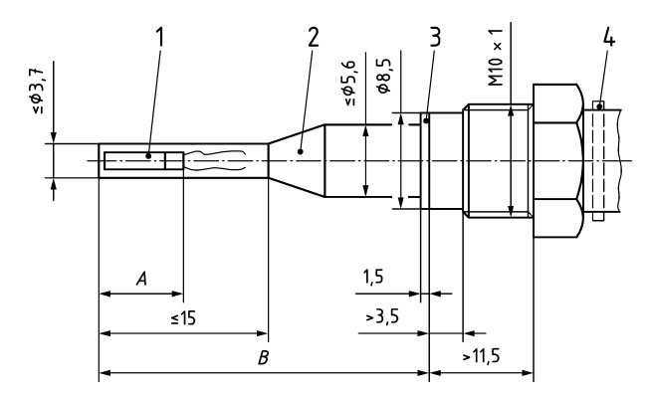

**Key**

1 temperature sensing element

2 protective sheath

3 sealing ring

4 ejection device

A < 15 mm

B 27,5 mm or 38 mm or 60 mm

**Figure 1 — Temperature probes type DS**

**1-р зураг – DS төрлийн температурын сорьц**



**Түлхүүр үг**

1 – температур мэдрэх элемент

2 – хамгаалалтын бүрээс

3 – жийргэвч

4 – гаралтын төхөөрөмж

A – 15 мм-ээс бага хэмжээтэй

B - 27,5 мм эсвэл 38 мм эсвэл 60 мм хэмжээтэй байна.

|  |  |
| --- | --- |
| **4.2.4 Шууд суурилуулах, DL төрлийн урт сорьцын хэмжээс**  Сорьцын хэмжээсүүдийг 2-р зурагт заасан хэмжээстэй нийцүүлэх шаардлагатай.  Нэмэлт мэдээллийг A хавсралт, A.2 болон A.3-р зурагт өгсөн.  Сорьцыг дүрэх гүний хязгаар нь B хэмжээний 50 % байх хэрэгтэй. Хэрэв үйлдвэрлэгч тодорхойлсон бол энэ хэмжээнээс бага байна. | **4.2.4 Dimensions of direct mounted long probes - Type DL**  The dimensions shall be as given in Figure 2.  Further information is given in Annex A, Figures A.2 and A.3.  The qualifying immersion depth shall be 50 % of the length B – or less if so specified by the manufacturer. |

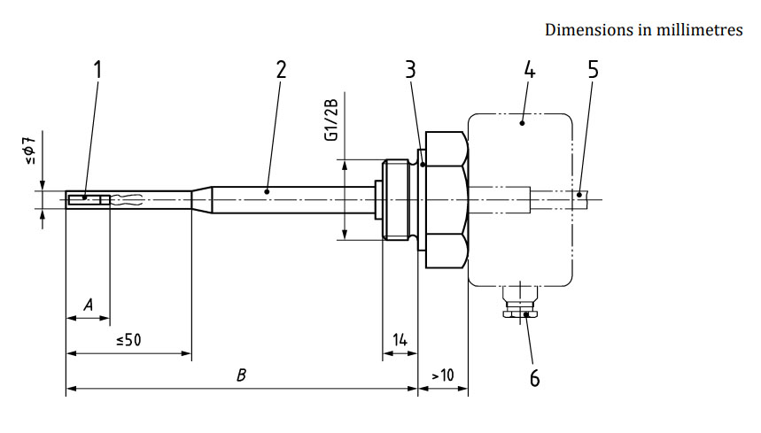

**Key**

1 temperature sensing element

2 protective sheath

3 sealing surface

4 outline of head probe

5 outline of permanently connected signal lead probe

6 inlet for signal cable – ø ≤ 9 mm

G1/2B thread in accordance with EN ISO 228-1:2003

A < 30 mm or ≤ 50 mm for Pt 1000

B 85 mm or 120 mm or 210 mm

**Figure 2 — Temperature probes type DL (head or cable)**

**2-р зураг – DL төрлийн температурын сорьц**

**(толгойтой эсвэл кабелийн холболттой)**

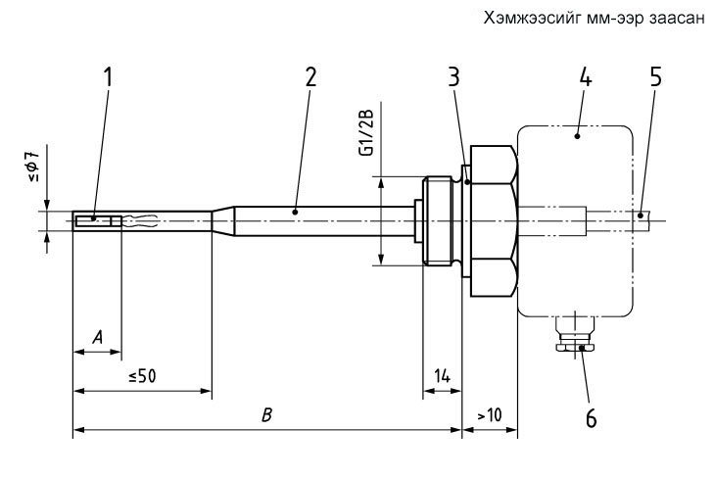

**Түлхүүр үг**

1 – температур мэдрэх элемент

2 – хамгаалалтын бүрээс

3 – жийргэвчийн гадаргуу

4 – толгойтой сорьц

5 – сорьцод холбосон сигналын холбогч утас

6 – 9 мм-ээс бага буюу тэнцүү диаметртэй сигналын кабелийн оролт

G1/2B - EN ISO 228-1:2003 стандартад нийцүүлсэн эргээс

А – Pt 1000 байх үед 30 мм-ээс бага эсвэл 50 мм-ээс бага буюу тэнцүү хэмжээ

В – 85 мм эсвэл 120 мм эсвэл 210 мм хэмжээтэй байна.

|  |  |
| --- | --- |
| **4.2.5 Бортогонд суурилуулах, PL төрлийн, урт сорьцын хэмжээс**  Сорьцын хэмжээсүүдийг 3-р зурагт заасан хэмжээстэй нийцүүлэх хэрэгтэй.  Нэмэлт мэдээллийг A хавсралт, A.4 болон A.5-р зурагт өгсөн.  Сорьцыг дүрэх гүний хязгаар нь заасан хамгийн богино бортогын хувьд B хэмжээний 50 % эсвэл үйлдвэрлэгч тодорхойлсон бол энэ хэмжээнээс бага байвал зохино. | **4.2.5 Dimensions of pocket mounted long probes - Type PL**  The dimensions shall be as given in Figure 3.  Further information is given in Annex A, Figures A.4 and A.5.  The qualifying immersion depth shall be 50 % of the length B for the shortest pocket specified – or less if so specified by the manufacturer. |

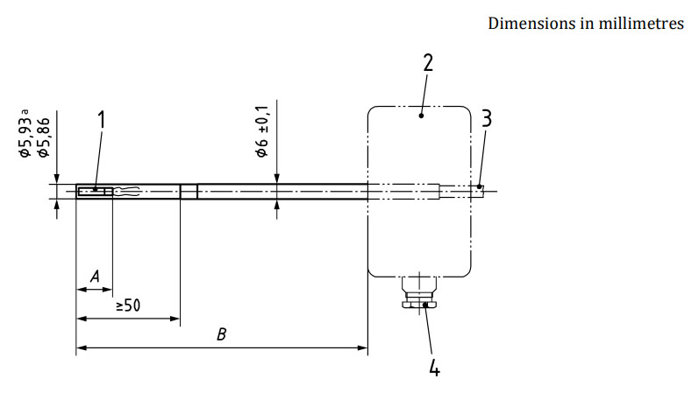

**Key**

1 temperature sensing element

2 outline of head probe

3 outline of permanently connected signal lead probe

4 inlet for signal cable – ø ≤ 9 mm

a Corresponding to c11 in EN ISO 286-2, rounded to 2 decimals

A < 30 mm or ≤ 50 mm for Pt 1000

B 105 mm or 140 mm or 230 mm (head probe only)

**Figure 3 — Temperature probes - Type PL (head or cable)**

**3-р зураг - PL төрлийн температурын сорьц**

**(толгойтой эсвэл кабелийн холболттой)**

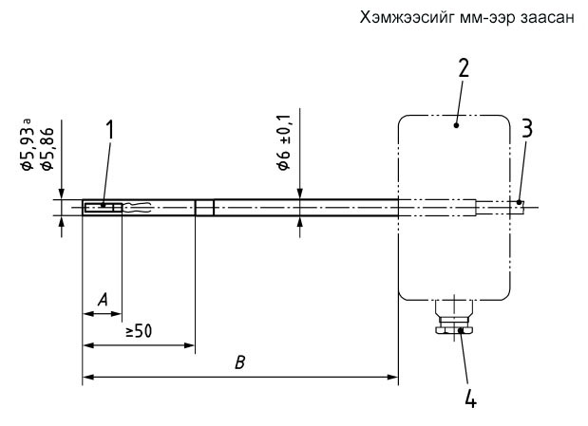

**Түлхүүр үг**

1 – температур мэдрэх элемент

2 – толгойтой сорьц

3 – сорьцод холбосон сигналын холбогч утас

4 – 9 мм-ээс бага буюу тэнцүү диаметртэй сигналын кабелийн оролт

а - EN ISO 286-2 стандартад нийцүүлэн, аравтын бутархайн 2 орон хүртэл бүхэл утгад шилжүүлсэн хэмжээ

А – Pt 1000 байх үед 30 мм-ээс бага эсвэл 50 мм-ээс бага буюу тэнцүү хэмжээ

В – 105 мм эсвэл 140 мм эсвэл 230 мм хэмжээтэй (зөвхөн толгойтой сорьцод) байна.

|  |  |
| --- | --- |
| **4.2.6 Температурын бортогын хэмжээс**  Температурын бортогыг зөвхөн PL төрлийн температурын сорьцод хэрэглэнэ. Шугам хоолойн гадна талын хананд гагнасан эсвэл тогтоосон шонтой ханаар дамжуулан, бортогыг оруулах боломжтой байхаар бүтээсэн (A хавсралт, A.9-р зургийг үзнэ үү). Оруулгын уртад нийцэх хэмжээтэй, шууд суурилуулах урт сорьцоор харилцан солих боломжтой нөхцөлийг бүрдүүлж, хоолойн гадна талын хананд шон бэхэлсэн. Сорьцын хэмжээсүүдийг 4-р зурагт заасан хэмжээстэй нийцүүлэх хэрэгтэй. | **4.2.6 Dimensions of temperature pocket**  The temperature pocket is designed for use with type PL temperature probes only. It is designed to be capable of being inserted through a pipe wall to which has been externally brazed or welded a boss (see Annex A, Figure A.9) and in this respect only, it is interchangeable with a direct mounted long probe of corresponding insertion length. The dimensions shall be as given in Figure 4. |

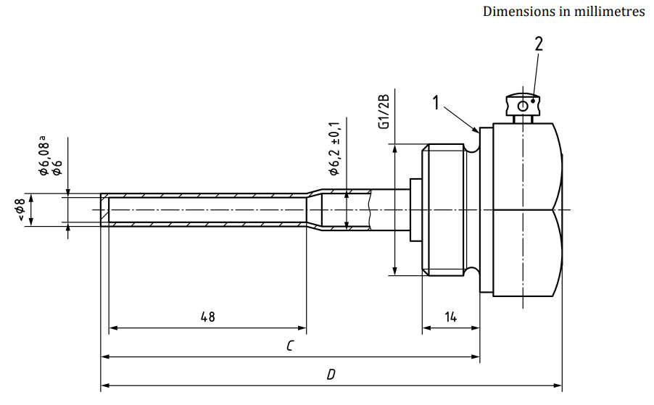

**Key**

1 sealing face

2 probe clamping screw with provision for security sealing

a Corresponding to H11 in EN ISO 286-2:2010 rounded to 2 decimals

G1/2B thread in accordance with EN ISO 228-1:2003

|  |  |
| --- | --- |
| Alternative lengths | |
| C | D |
| 85 | ≤ 100 |
| 120 | ≤ 135 |
| 210 | ≤ 225 |

**Figure 4 — Temperature pocket**

**4-р зураг – Температурын бортого**

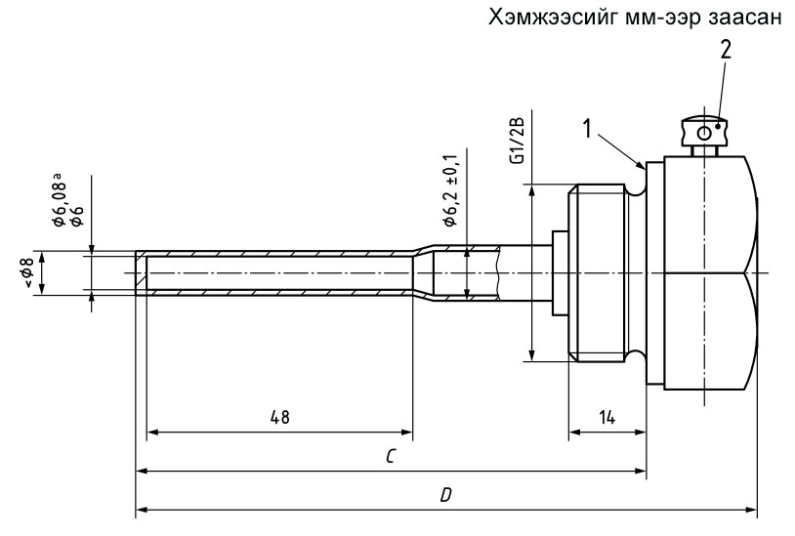

**Түлхүүр үг**

1 – битүүмжлэлийн гадаргуу

2 – битүүмжилсэн лацаар лацдах боломжтой сорьцод байх бэхэлгээний эрэг

а - EN ISO 286-2 стандартад нийцүүлэн, аравтын бутархайн 2 орон хүртэл бүхэл утгад шилжүүлсэн хэмжээ

G1/2B - EN ISO 228-1:2003 стандартад нийцүүлсэн эргээс болно.

|  |  |
| --- | --- |
| Сонгох боломжтой уртын хэмжээ | |
| C | D |
| 85 | ≤ 100 |
| 120 | ≤ 135 |
| 210 | ≤ 225 |

|  |  |
| --- | --- |
| **4.2.7 Суурилуулах богино сорьцын хийц**  Мэдрэгчийг урсгалын чиглэлд перпендикуляр суурилуулах, мэдрэгч элементийг шугам хоолойн тэнхлэгт давхцуулсан байх шаардлагатай.  16 бар хүртэл дотоод даралттай үед мэдрэгчийг хоолойн бэхэлгээнд тааруулж хийвэл зохино (A хавсралт, A.10-р зургийг харна уу).  **4.2.8 Суурилуулах урт сорьцын хийц**  Мэдрэгч элементийг нь шугам хоолойн тэнхлэгт давхцуулж, мэдрэгчийг суурилуулах шаардлагатай.  Мэдрэгчийн хийцийг дараах төрлийн суурилуулалтын шаардлагад нийцүүлэх хэрэгтэй (PN 16 хүртэл дотоод даралттай үед). Үүнд:  a) DN 50 голчтой хоолойд гагнасан шонгийн (A хавсралт, A.9-р зургийг харна уу) тусламжтайгаар хоолойн булан тохойд (A хавсралт, A.12 b-р зургийг харна уу) урсах урсгалд шүргүүлэн мэдрэгчийг суурилуулсан;  b) DN 50 голчтой хоолойд гагнасан шонгийн (A хавсралт, A.9-р зургийг харна уу) тусламжтайгаар мэдрэгчийг урсгалд 45° өнцөгтэй чиглэлээр (A хавсралт, A.12 c-р зургийг харна уу) суурилуулсан;  c) DN 65 – DN 250 голчтой хоолойд гагнасан шонгийн (A хавсралт, A.9-р зургийг харна уу) тусламжтайгаар мэдрэгчийг урсгалд перпендикуляр (A хавсралт, A.12 d-р зургийг харна уу) суурилуулсан.  **4.3 Температурын цагаан алтан мэдрэгч**  **4.3.1 Хоёр дамжуулагч утастай, температурын сорьцын тусгай тодорхойлолт** | **4.2.7 Design of short probes with respect to installation**  The sensor shall be mounted perpendicular to the flow and with the sensing element inserted to at least the centre of the pipe.  For internal pressures up to 16 bar, the sensor shall be designed to fit in a pipe fitting (see Annex A, Figure A.10).  **4.2.8 Design of long probes with respect to installation**  The sensor shall be mounted with the sensing element inserted to at least the centre of the pipe.  The sensor shall be designed to fit in the following types of installation, (for internal pressures up to PN 16):  a) in a pipe DN 50 mounted with the tip pointing into the flow in a bend (see Annex A, Figure A.12 b), using welded-in boss (see Annex A, Figure A.9);  b) in a pipe DN 50 mounted at an angle 45° to the direction of the flow with the tip pointing into the flow (see Annex A, Figure A.12 c), using a welded-in boss (see Annex A, Figure A.9);  c) in a pipe DN 65 to DN 250, mounted perpendicular to the flow (see Annex A, Figure A.12 d), using a welded-in boss (see Annex A, Figure A.9).  **4.3 Platinum temperature sensor**  **4.3.1 Specialized definitions for 2 wire temperature probes** |

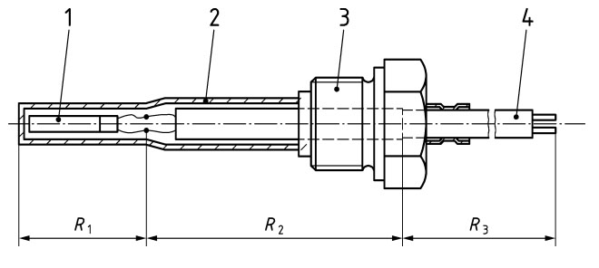

**Key**

R1 temperature sensing element resistance 1 temperature sensing element

R2 internal wire resistance 2 protective sheath

R3 signal lead resistance 3 mounting thread

4 signal leads

**Figure 5 — Temperature probe with permanently connected signal leads**

**5-р зураг – Сигналын холбогч утас холбосон температурын сорьц**



**Түлхүүр үг**

R1 – температур мэдрэх элементийн эсэргүүцэл 1 – температур мэдрэх элемент

R2 – дотоод дамжуулагч утасны эсэргүүцэл 2 – хамгаалалтын бүрээс

R3 – сигналын холбогч утасны эсэргүүцэл 3 – суурилуулах эргээс

4 – сигналын холбогч утас

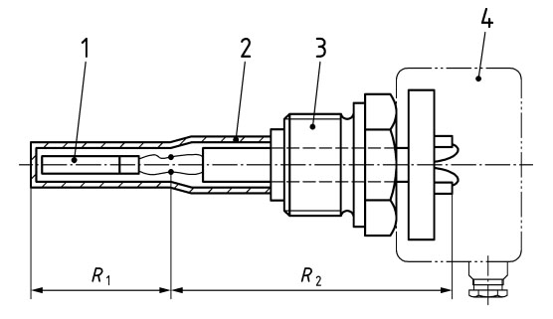

**Key**

R1 temperature sensing element resistance 1 temperature sensing element

R2 internal wire and terminals resistance 2 protective sheath

3 mounting thread

4 signal leads

**Figure 6 — Head sensor temperature probe**

**6-р зураг – Толгойтой мэдрэгчтэй температурын сорьц**



**Түлхүүр үг**

R1 – температур мэдрэх элементийн эсэргүүцэл 1 – температур мэдрэх элемент

R2 – дотоод дамжуулагч утас болон гаргалгын эсэргүүцэл 2 – хамгаалалтын бүрээс

3 – суурилуулах эргээс

4 – сигналын холбогч утас

|  |  |
| --- | --- |
| **4.3.2 Эсэргүүцлийн тодорхойломж**  Температур мэдрэгчийн шалгалт тохируулгыг үндэсний стандартуудад нийцүүлэх шаардлагатай. Дулааны энергийн тоолуурын температур мэдрэгчийн завсрын утгуудад EN 60751:2008 стандартын 4.1-д тодорхойлсон (1)-р томьёогоор интерполяци хийх хэрэгтэй. $R_{t}=R_{0}\left(1+At+Bt^{2}\right)$ (1)  үүнд: $R_{t}$ – $t$ температуртай үеийн эсэргүүцэл, Ом нэгжээр илэрхийлсэн (кабелийн эсэргүүцлийг хасна, 5 болон 6-р зургийг үзнэ үү); $R_{0}$ – 0 °C температуртай үеийн эсэргүүцэл, Ом нэгжээр илэрхийлсэн (суурь утга) (кабелийн эсэргүүцлийг хасна); $A$ нь 3,908 3 × 10−3 °C−1;  нь −5,775 × 10−7 °C−2 байна.  ТАЙЛБАР: Температурын талаарх үндэсний стандартуудыг ITS-90 буюу 1990 оны Олон улсын температурын хуваариас жишиг авч тогтоодог гэж үзсэн.  **4.3.3 Сигналын холбогч утас**  Сигналын холбогч утсанд олон судалтай дамжуулагч утас, толгойтой сорьцын хувьд нэг судалтай дамжуулагч утас хэрэглэж болно. Хэрэв олон судалтай дамжуулагч утас хэрэглэсэн бол төгсгөлүүдийг нь заавал тайрах хэрэгтэй (жишээ нь, утасны төгсгөлийн оруулга). Хооронд нь холбох магадлалаас сэргийлэхийн тулд холбогч утасны төгсгөлүүдийг гагнаж бүрээслэхийг зөвшөөрөхгүй.  Температурын сорьцын сигналын холбогч утсыг тооцоолуурт холбох гагнуурын холболтыг зөвхөн хооронд нь харилцан солигдохгүй, температурын сорьцын тохиолдолд зөвшөөрнө.  Температур мэдрэгчид зориулсан экрантай кабелиудын хувьд экран болон хамгаалалтын бүрхүүлийг хооронд нь холбож болохгүй.  Хэмжлийн тогтворжилт, сайн үзүүлэлтээр хангахын тулд 4 дамжуулагч утастай арга, Pt 100 эсвэл Pt 500 ангиллын цагаан алтан, эсэргүүцлийн температур мэдрэгч хэрэглэх шаардлагатай.  **4.3.4 2 дамжуулагч утастай аргад зориулсан температур мэдрэгч**  Салгах боломжтой зангилаануудын эсэргүүцлийн хос мэдрэгчийн сигналын холбогч утасны урт болон хөндлөн огтлолын талбайн хэмжээ адил байх хэрэгтэй.  Сигналын холбогч утасны уртын хэмжээг үйлдвэрлэгчээс нийлүүлсэн хэмжээнээс нь өөрчилж болохгүй.  Холбогч утасны уртын хэмжээ нь 2-р хүснэгтэд заасан хэмжээнд байвал зохино. Өндөр эсэргүүцэлтэй мэдрэгчүүдийн хувьд хязгаарын утгыг пропорционал харьцаагаар өсгөх боломжтой. | **4.3.2 Resistance characteristics**  The calibration of temperature sensors shall be traceable to national temperature standards. The intermediate values of the thermal energy meter temperature sensor shall be interpolated using Formula (1) defined in EN 60751:2008, 4.1 as follows: $R_{t}=R_{0}\left(1+At+Bt^{2}\right)$ (1)  where  Rt is the resistance value at temperature t in Ω (excluding cable resistance - see Figures 5 and 6);  R0 is the resistance value at temperature 0 °C in Ω (base value) (excluding cable resistance);  A is 3,908 3 × 10−3 °C−1;  B is −5,775 × 10−7 °C−2.  NOTE It is assumed that the national temperature standards are established with reference to ITS-90 - The International Temperature Scale of 1990.  **4.3.3 Signal leads**  For signal leads, leads with strands can be used, or in the case of head probes, solid wires. The lead ends shall be definitely trimmed, if strands are used (e.g. by lead end sleeves). Solder-coating of the lead ends to prevent splicing is not permissible.  A soldered joint to connect the temperature probe signal lead to the calculator is only permitted in the case of non-interchangeable temperature probes.  For screened cables for temperature sensors there shall be no connection between the screen and the protecting sheet.  To ensure best performance and measurement stability the 4-wire method and Pt 100 or Pt 500-platinium resistance temperature sensors should be used.  **4.3.4 Temperature sensors for the 2-wire method**  The length and cross sectional area of signal leads of paired resistance sensors of separable sub-assemblies shall be equal.  The length of the signal lead as supplied by the manufacturer shall not be changed.  The length shall be within the values given in Table 2. For sensors of higher resistances the limiting value can be extended proportionally. |

**Table 2 — Maximum lengths of leads for Pt 100 temperature sensors**

|  |  |
| --- | --- |
| **Lead cross section**  **mm2** | **Max. length for Pt 100**  **m** |
| 0,22 | 2,5 |
| 0,50 | 5,0 |
| 0,75 | 7,5 |
| 1,50 | 15,0 |

**2-р хүснэгт – Pt 100 температур мэдрэгчийн холбогч утасны хамгийн урт хэмжээ**

|  |  |
| --- | --- |
| **Холбогч утасны хөндлөн огтолын талбай**  **мм2** | **Pt 100 температур мэдрэгчийн холбогч утасны хамгийн урт хэмжээ**  **м** |
| 0,22 | 2,5 |
| 0,50 | 5,0 |
| 0,75 | 7,5 |
| 1,50 | 15,0 |

|  |  |
| --- | --- |
| ТАЙЛБАР: 2-р хүснэгтэд заасан утгуудыг дараах аргаар тооцоолсон. Үүнд:  Холбогч утаснуудын температурын зөрүү нь өгөх, буцах шугам хоолой хоорондын температурын зөрүүний гуравны нэгээс хэтрэхгүй гэж үзсэн.  Холбогч утасны хөндлөн огтлолын талбай бүрийн хувьд холбогч утсанд зөвшөөрөх боломжтой уртын хэмжээг тооцоолохдоо гарах алдаа нь температурын хос сорьцод зөвшөөрч болох хамгийн их алдааг 0,2 дахин авсан утгаас хэтрэхгүй байхаар бодно. Өгөх, буцах шугам хоолойн холбогч утас хоорондын температурын зөрүүгээр үүссэн өөр өөр эсэргүүцлийн талаарх мэдээллийг тооцоонд хэрэглэнэ.  Pt 100 температур мэдрэгчид зориулсан холбогч утасны нийт эсэргүүцэл 0,2 Ом утгаас хоёр дахин хэтрээгүй бол сигналын холбогч утасны уртын нөлөөг тооцохгүй.  **4.3.5 4 дамжуулагч утастай аргад зориулсан температур мэдрэгч**  Кабелийн уртын талаар 4.3.4-т тавьсан шаардлагыг хангах боломжгүй бол 4 дамжуулагч утастай аргыг хэрэглэх шаардлагатай.  Холболтуудыг андуурахгүйн тулд тодорхой ялгаж тэмдэглэх хэрэгтэй.  Толгойтой мэдрэгчийн хувьд 0,5 мм2, кабельтай мэдрэгчийн хувьд хамгийн бага нь 0,14 мм2 хөндлөн огтлолын талбайтай холбогч утас хэрэглэхийг зөвлөж байна.  **4.3.6 Дулааны хариу үзүүлэх хугацаа**  Үйлдвэрлэгч нь температур мэдрэгчийн хариу үзүүлэх $τ_{0,5}$ хугацааг EN 60751:2008 стандартын 3.11-д тодорхойлсноор EN 60751:2008 стандартын 6.5.2-т заасан туршилтын аргыг хэрэглэж, заах шаардлагатай.  **4.3.7 Температур мэдрэгчийг дүрэх гүний хязгаар**  Үйлдвэрлэгч нь мэдрэгчийг дүрэх гүний хязгаарыг EN 1434-4:2022 стандартын 7.4.4.1-д тодорхойлсны дагуу мэдэгдэх хэрэгтэй.  **4.4 Өөр төрлийн температур мэдрэгч**  Өөр төрлийн температур мэдрэгчийг хэрэглэхийг зөвшөөрөх боловч тооцоолуурын нэг хэсэг болгон туршсан байвал зохино.  **5 Зарцуулалтын хэмжүүр**  **5.1 Зөвшөөрөгдөх хамгийн өндөр ажлын даралт (бар нэгжээр илэрхийлсэн PS)**  Зөвшөөрөгдөх хамгийн өндөр ажлын даралтыг үйлдвэрлэгч заах шаардлагатай.  **5.2 Хэмжээ болон хэмжээс**  Зарцуулалтын хэмжүүрийг төгсгөлийн холболтын эргээсийн хэмжээ эсвэл фланцын нэрлэсэн диаметрээр тэмдэглэдэг. Зарцуулалтын хэмжүүр бүрийн хэмжээнд зориулсан тогтмол $q_{P}$ зардал болон уртын хэмжээний өгсөн утгад нийцэх утгууд нь 3 болон 4-р хүснэгтэд заасан утгуудтай адил байна.  3-р хүснэгтэд бичсэн утгууд нь холболтын эрэг болон/эсвэл фланц, мөн уртын ерөнхий хэмжээнд хамаарна.  Зарцуулалтын хэмжүүрийн хэмжээсийг DN 250-аас том хэмжээнд стандартчилаагүй болно. | NOTE The values given in Table 2 have been obtained in the following manner:  It is assumed, that the difference in temperature of the leads does not exceed one third of the temperature difference between inlet and outlet pipes.  The maximum permissible length of lead for each lead cross section was then calculated, having decided that the error created may not be allowed to exceed 0,2 times the maximum permissible error of the temperature probe pair and using the knowledge of the different resistances created by the temperature differences between the inlet and outlet leads.  The influence of the length of a signal lead can be neglected, if the total resistance of a lead for a Pt 100 temperature sensor does not exceed two times 0,2 Ω.  **4.3.5 Temperature sensors for the 4-wire method**  If the cable length requirements in 4.3.4 cannot be fulfilled, the 4-wire method shall be used.  The connections shall be clearly identifiable so that they cannot be confused.  A cross-section of 0,5 mm2 is recommended for head sensors and a minimum cross-section of 0,14 mm2 for cable sensors.  **4.3.6 Thermal response time**  The manufacturer shall declare the temperature sensor response time Ƭ0,5 as defined in EN 60751:2008, 3.11 using the test method in EN 60751:2008, 6.5.2.  **4.3.7 Qualifying immersion depth of a temperature sensor**  The manufacturer shall declare the qualifying immersion depth as defined in EN 1434-4:2022, 7.4.4.1.  **4.4 Other temperature sensors**  Other types of temperature sensors are permissible, but shall be tested as part of the calculator.  **5 Flow sensors**  **5.1 Maximum admissible working pressure, PS in bar**  The maximum admissible working pressure shall be declared by the manufacturer.  **5.2 Sizes and dimensions**  The flow sensor is designated either by the thread size of the end connections or by the nominal diameter of the flange. For each flow sensor size there is a corresponding value of the permanent flow rate qp and a set of lengths as given in Tables 3 and 4.  The values in Table 3 apply to the connecting screw and/or the flange and the overall lengths.  For sizes larger than DN 250 the flow sensor dimensions are not standardized. |

**Table 3 — Preferred dimensions**

|  |  |  |  |  |  |  |  |  |
| --- | --- | --- | --- | --- | --- | --- | --- | --- |
| qp  m3/h | **Overall**  **length**  **mm** | **Threaded**  **end connection** | **Flanged connection** | **Overall**  **length**  **mm** | **Threaded**  **end connection** | **Flanged connection** | **Overall**  **length**  **mm** | **Threaded**  **end connection** |
| 0,6 | 110 | G3/4B | 15 | 190 | G1B | 20 |  |  |
| 1,0 | 130 | G3/4B | 15 | 190 | G1B | 20 | 110 | G3/4B |
| 1,5 | 165 | G3/4B | 15 | 190 | G1B | 20 | 110 | G3/4B |
| 2,5 | 190 | G1B | 20 |  |  |  | 130 | G1B |
| 3,5 | 260 | G11/2B | 25 |  |  |  | 150 | G11/4B |
| 6,0 | 260 | G11/2B | 32 | 260 | G11/4B | 25 | 150 | G11/4B |
| 10 | 300 | G2B | 40 |  |  |  | 200 | G2B |
| 15 | 300 |  | 50 | 270 |  | 50 |  |  |
| 25 | 300 |  | 65 |  |  |  |  |  |
| 40 | 350 |  | 80 | 300 |  | 80 |  |  |
| 60 | 350 |  | 100 | 360 |  | 100 |  |  |
| 100 | 350 |  | 125 |  |  |  |  |  |
| 150 | 500 |  | 150 |  |  |  |  |  |
| 250 | 500 |  | 200 |  |  |  |  |  |
| 400 | 600 |  | 250 |  |  |  |  |  |

**3-р хүснэгт – Хэмжээсийн тохиромжтой утгууд**

|  |  |  |  |  |  |  |  |  |
| --- | --- | --- | --- | --- | --- | --- | --- | --- |
| м3/ц | **Уртын ерөнхий хэмжээ**  **мм** | **Эргээсээр холбох төгсгөлийн холболт** | **Фланцаар холбох**  **төгсгөл** | **Уртын ерөнхий хэмжээ**  **мм** | **Эргээсээр холбох төгсгөлийн холболт** | **Фланцаар холбох**  **төгсгөл** | **Уртын ерөнхий хэмжээ**  **мм** | **Эргээсээр холбох төгсгөлийн холболт** |
| 0,6 | 110 | G3/4B | 15 | 190 | G1B | 20 |  |  |
| 1,0 | 130 | G3/4B | 15 | 190 | G1B | 20 | 110 | G3/4B |
| 1,5 | 165 | G3/4B | 15 | 190 | G1B | 20 | 110 | G3/4B |
| 2,5 | 190 | G1B | 20 |  |  |  | 130 | G1B |
| 3,5 | 260 | G11/2B | 25 |  |  |  | 150 | G11/4B |
| 6,0 | 260 | G11/2B | 32 | 260 | G11/4B | 25 | 150 | G11/4B |
| 10 | 300 | G2B | 40 |  |  |  | 200 | G2B |
| 15 | 300 |  | 50 | 270 |  | 50 |  |  |
| 25 | 300 |  | 65 |  |  |  |  |  |
| 40 | 350 |  | 80 | 300 |  | 80 |  |  |
| 60 | 350 |  | 100 | 360 |  | 100 |  |  |
| 100 | 350 |  | 125 |  |  |  |  |  |
| 150 | 500 |  | 150 |  |  |  |  |  |
| 250 | 500 |  | 200 |  |  |  |  |  |
| 400 | 600 |  | 250 |  |  |  |  |  |

|  |  |
| --- | --- |
| Шаардагдах уртын ерөнхий хэмжээнд хүргэхийн тулд тохируулах хэсгүүдийг суурилуулах боломжтой.  ≥ 10 м3/ц үед тохиромжтой уртаас их эсвэл бага байх ойролцоо утгатай уртын хэмжээг зөвшөөрч болно.  Уртын ерөнхий хэмжээний хүлцэл нь:  - 300-20мм хүртэл;  - 350-аас600-30мм хүртэл байх хэрэгтэй.  **Эргээсэн холболт**  Эргээсээр холбох төгсгөлийн холболтын хэмжээсүүдийг 4-р хүснэгтэд заасан. Эргээсийг EN ISO 228-1:2003 стандартад нийцүүлэх шаардлагатай. Эргээсийн “a” болон “b” хэмжээсийг 7-р зурагт харуулсан.  **Фланцан холболт**  Фланцаар холбох төгсгөлийн холболтууд нь зарцуулалтын хэмжүүрт нийцэх нэрлэсэн даралтын хувьд EN 1092-1:2018, EN 1092-2:1997 болон EN 1092-3:2003 (аль тохиромжтой нь) стандартад нийцэх хэрэгтэй. | To achieve the necessary overall length adaptor pieces may be fitted.  The adjacent lengths larger or smaller than the preferred lengths may be adopted for qp ≥ 10 m3/h.  Tolerances on the overall length shall be:  - up to 300-20mm;  - from 350 to600-30mm.  **Threaded connection**  Dimensions for the threaded end connections are specified in Table 4. Threads shall comply with EN ISO 228-1:2003. Figure 7 outlines the dimensions a and b.  **Flanged connection**  Flanged end connections shall comply with EN 1092-1:2018, EN 1092-2:1997 and EN 1092-3:2003 (as appropriate) for a nominal pressure corresponding to that of the flow sensor. |

**Table 4 — Threaded end connections**

Range of size and minimum thread lengths in mm

|  |  |  |
| --- | --- | --- |
| Thread | a | b |
| G3/4B | 10 | 12 |
| G1B | 12 | 14 |
| G11/4B | 12 | 16 |
| G11/2B | 13 | 18 |
| G2B | 13 | 20 |

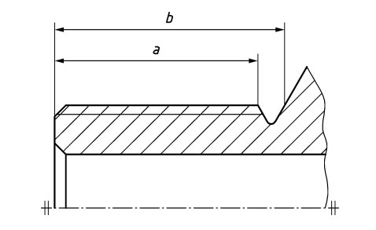

**Figure 7 — Outline of the dimensions a and b in Table 4**

**4-р хүснэгт – Эргээсэн холболт**

Хэмжээний муж болон эргээсийн хамгийн бага уртыг мм-ээр заасан

|  |  |  |
| --- | --- | --- |
| Эргээс | a | b |
| G3/4B | 10 | 12 |
| G1B | 12 | 14 |
| G11/4B | 12 | 16 |
| G11/2B | 13 | 18 |
| G2B | 13 | 20 |

**7-р зураг – 4-р хүснэгтэд заасан a болон b хэмжээсийн зураг**



|  |  |
| --- | --- |
| **5.3 Туршилтын сигналын хариу**  Туршилтын зорилгоор B хавсралтад нийцүүлсэн тохируулагч хэрэглэж, өндөр нарийвчлалтай импульс өгөх хэрэгтэй эсвэл EN 1434-3:2015 стандартад тайлбарласны дагуу тохируулагч (хэрэгцээтэй бол) хэрэглэж, өгөгдлийн интерфейсээс өгөгдөл ашиглавал зохино гэсэн шаардлага тавина. Туршилтуудын хариу нь зардлын $q_{i}$ (EN 1434-1:2022 стандартын 5.3.3-т тодорхойлсон) доод хязгаарт туршилт хийхэд импульсын тоотой холбоотой хэмжлийн алдаа 0,8 %-аас ихгүй, < 10 м3/ц үед туршилтын үе нь 1 цаг эсвэл ≥ 10 м3/ц үед туршилтын үе нь 1,5 цагаас хэтрэхгүй байхын тулд ялгаатай байх шаардлагатай.  Илэрсэн сигнал болон хэмжсэн тоон утга хоорондын нэрлэсэн хамаарлыг үйлдвэрлэгч мэдэгдэх хэрэгтэй.  Импульсийн гаралтын холболтод хэрэглэдэг гаралтын нэрсийг B хавсралтад бичсэн.  Зөвхөн өгөгдлийн туршилтын интерфейстэй (өндөр нарийвчлалтай импульсын гаралтгүй) зарцуулалтын хэмжүүрийн хувьд хамгийн багадаа дараах өгөгдлийг авах хэрэгтэй. Үүнд: тоолуурын хувийн дугаар болон эзлэхүүний бүртгэл байна.  **5.4 Тохируулгын төхөөрөмж**  Хэмжүүрийн заасан болон бодит утга хоорондын хамаарлыг залруулах боломж олгох тохируулгын төхөөрөмжийг зарцуулалтын хэмжүүрт суурилуулж болно.  Зарцуулалтын хэмжүүрийг дахин тохируулахаар төлөвлөсөн бол тохируулгыг нь өгөгдлийн интерфейсээр дамжуулахаар шийдэх хэрэгтэй. Механик тохируулгатай зарцуулалтын хэмжүүрт энэ шаардлага хамаарахгүй. Тохируулгыг аливаа тохиолдолд битүүмжилсэн лацаар хамгаалах шаардлагатай.  **6 Тооцоолуур**  **6.1 Гаргалгад тавих техникийн шаардлага болон тодорхойлох тэмдэг**  **6.1.1 Ерөнхий зүйл**  Нийлүүлсэн гаргалгуудын тэмдэглэгээнд 5 эсвэл 6-р хүснэгтэд заасан тоог нэрлэсэн дарааллаар нь бичвэл зохино. Шаардлагагүй гаргалгыг хасаж болно. Гаргалгыг газардуулахад зориулсан самбарт экрантай кабелийн экраныг холбож болно. Кабелийг татаж чангалах боломжтой үед кабелийг гэмтээхгүйн тулд экрантай кабелийн экраныг гаргалгын самбарт бэхэлж болно.  **6.1.2 Сигналын холбогч утасны гаргалга**  Гаргалгыг дараах шаардлагад нийцүүлэх шаардлагатай. Үүнд:  a) кабелийн хөндлөн огтлолын хамгийн их талбай 1,5 мм2 байх;  b) гаргалгууд хоорондын зай 5 мм-ээс их буюу тэнцүү байх;  c) олон судалтай дамжуулагч утсанд тохиромжтой байх;  d) гаргалга болон дамжуулагч утас хоорондын хоёр дамжуулагч утастай, Pt 100 шилжилтийн хувьд контактын эсэргүүцэл нь 5 мОмоос бага буюу тэнцүү байх хэрэгтэй. Хугацааны явцад контактын эсэргүүцлийг өөрчлөх бол өөрчлөлт нь 5 мОмоос бага байх шаардлагатай;  e) хэмжлийн тогтворжилт, сайн үзүүлэлтээр хангахын тулд 4 дамжуулагч утастай аргыг хэрэглэвэл зохино. | **5.3 Test signal output**  For test purposes, it is required that either high-resolution pulses using an adaptor according to Annex B shall be provided, or data from a data interface, as described in EN 1434-3:2015, using an adapter (if necessary) shall be employed. The discrimination of these test outputs shall be such, that in a test at qi (defined in EN 1434-1:2022, 5.3.3), the measurement error resulting from the number of pulses is not greater than 0,8 %, and the test period of 1 h for sizes qp < 10 m3/h or 1,5 h for qp ≥ 10 m3/h, is not exceeded.  The nominal relationship between the signal emitted and the quantity measured shall be declared by the manufacturer.  Output names used at pulse output connections are given in Annex B.  For flow sensors having data test interface only (without high-resolution pulse outputs), at least the following data shall be available: Unique meter ID and volume register.  **5.4 Adjusting device**  The flow sensor may be fitted with an adjustment device making it possible to correct the relationship between the indicated and the true value.  For flow sensors the adjustment shall be available through a data interface, if the flow sensors are intended for re-adjustment. This is not applicable for flow sensors with mechanical adjustment. In any case the adjusting shall be protected by security sealing.  **6 Calculators**  **6.1 Terminals - specification and identification**  **6.1.1 General**  The numbers specified in Table 5 or Table 6 respectively shall be used for the inscriptions on the terminals provided. Terminals not required can be omitted. The screening of a screened cable may be connected to the terminal board for earthing purposes. The screening of a screened cable may be anchored to the terminal board to prevent damage of the cable by pulling, provided the cable used is suitable for this.  **6.1.2 Terminals for signal leads**  The terminals shall meet the following requirements:  a) maximum cable cross-section 1,5 mm2;  b) distance between terminals ≥ 5 mm;  c) suitable for stranded wire;  d) the contact resistance for a two-wire Pt 100 transition between the terminal and the wire shall be ≤ 5 mΩ. The change in contact resistance with time shall be < 5 mΩ;  e) to ensure best performance and measurement stability the 4-wire method should be used. |

**Table 5 — Numbering of terminals**

|  |  |  |
| --- | --- | --- |
| **Terminal no.** | **Signal descriptor** | **Signal identification** |
| 1 | High temperature sensor/assigned to No. 5 a |  |
| 2 | High temperature sensor/assigned to No. 6 a |  |
| 3 | Low temperature sensor/assigned to No. 7 a |  |
| 4 | Low temperature sensor/assigned to No. 8 a |  |
| 5 | High temperature sensor |  |
| 6 | High temperature sensor |  |
| 7 | Low temperature sensor |  |
| 8 | Low temperature sensor |  |
| 9 | Flow sensor, positive supply voltage output |  |
| 10 | Flow sensor signal input |  |
| 11 | Flow sensor reference input |  |
| 12 | Test signals reference output | -U |
| 13 | High-resolution energy test signal output | CH |
| 14 | Flow pulse test signal input | CI |
| 15 | High-resolution volume test signal input | CT |
| 16 | Remote counting pulses energy output | CE |
| 17 | Remote counting pulses energy output, reference  level |  |
| 18 | Remote counting pulses volume output | CV |
| 19 | Remote counting pulses volume output, reference  level |  |
| 20 | CL 0 - interface with 4-wire | RX+/RTX+ |
| 21 | CL 0 - interface with 4-wire | RX-/RTX- |
| 22 | CL 0 - interface with 4-wire | TX+ |
| 23 | CL 0 - interface with 4-wire | TX- |
| 24 | Meter bus interface |  |
| 25 | Meter bus interface |  |
| a Used only with 4-wire method. | | |

**5-р хүснэгт – Гаргалгуудыг дугаарлах**

|  |  |  |
| --- | --- | --- |
| **Гаргалгын дугаар** | **Сигналыг тодорхойлогч** | **Сигналын тэмдэглэгээ** |
| 1 | Өндөр температур мэдрэгч / № 5 a-д төлөвлөсөн |  |
| 2 | Өндөр температур мэдрэгч / № 6 a-д төлөвлөсөн |  |
| 3 | Нам температур мэдрэгч / № 7 a-д төлөвлөсөн |  |
| 4 | Нам температур мэдрэгч / № 8 a-д төлөвлөсөн |  |
| 5 | Өндөр температур мэдрэгч |  |
| 6 | Өндөр температур мэдрэгч |  |
| 7 | Нам температур мэдрэгч |  |
| 8 | Нам температур мэдрэгч |  |
| 9 | Зарцуулалтын хэмжүүр, хангамжийн эерэг хүчдэлийн гаралт |  |
| 10 | Зарцуулалтын хэмжүүрийн сигналын оролт |  |
| 11 | Зарцуулалтын хэмжүүрийн жишиг оролт |  |
| 12 | Туршилтын сигналын жишиг гаралт | -U |
| 13 | Эрчим хүчний өндөр нарийвчлалтай туршилтын сигналын гаралт | CH |
| 14 | Зардлын импульсын туршилтын сигналын оролт | CI |
| 15 | Эзлэхүүний өндөр нарийвчлалтай туршилтын сигналын оролт | CT |
| 16 | Алсын удирдлагатай тоолуурын импульсын эрчим хүчний гаралт | CE |
| 17 | Алсын удирдлагатай тоолуурын импульсын эрчим хүчний гаралт, жишиг түвшин |  |
| 18 | Алсын удирдлагатай тоолуурын импульсын эзлэхүүний гаралт | CV |
| 19 | Алсын удирдлагатай тоолуурын импульсын эзлэхүүний гаралт, жишиг түвшин |  |
| 20 | CL 0 – 4 дамжуулагч утастай интерфейс | RX+/RTX+ |
| 21 | CL 0 - 4 дамжуулагч утастай интерфейс | RX-/RTX- |
| 22 | CL 0 - 4 дамжуулагч утастай интерфейс | TX+ |
| 23 | CL 0 - 4 дамжуулагч утастай интерфейс | TX- |
| 24 | Тоолуурын шины интерфейс |  |
| 25 | Тоолуурын шины интерфейс |  |
| a – Зөвхөн 4 дамжуулагч утастай аргыг хэрэглэнэ. | | |

|  |  |
| --- | --- |
| Гаргалгуудыг дугаарлах дүрэм:  f) нэгээс илүү олон гаргалгыг дугаарлаж болох бөгөөд цахилгааны утсаар холбосон бол адилхан дугаартай байна (жишээ нь, температур мэдрэгчийн кабелийн экраны холболт);  g) нийцэх сигнал байхгүй бол гаргалгууд болон дугаарыг нь хасаж болно;  h) дээр тайлбарласнаас бусад сигналын хувьд гаргалгын дугаарт нь 50 болон түүнээс дээш тоог хэрэглэх шаардлагатай.  **6.1.3 Хангамжийн хүчдэлд холбох гаргалга**  Олон судалтай, 2,5 мм2 хүртэл хөндлөн огтлолын талбайтай дамжуулагч утсанд тааруулсан хоёр эсвэл илүү тохиромжтой нь гурван гаргалга бэлтгэх хэрэгтэй. Суурин бэхэлгээтэй, холболтын кабелийг мөн хэрэглэж болно. | Rules about numbering of terminals:  f) there may be more than one terminal, each of them having the same number, if they are electrically connected (e.g. connection of temperature sensor cable's shield);  g) terminals and their numbers can be omitted, if corresponding signals are not present;  h) for signals other than those described, terminal number 50 and upwards shall be used.  **6.1.3 Terminals for connection to the mains supply**  Two or, preferably, three terminals shall be provided, which shall be suitable for stranded wire up to a cross-section of 2,5 mm2. Cables with permanently fitted connections may also be used. |

**Table 6 —** **Numbering and marking of the mains terminals**

|  |  |
| --- | --- |
| **Terminal no.** | **Marking** |
| 26 | Earth symbol |
| 27 | N |
| 28 | L |

**6-р хүснэгт - Хангамжийн хүчдэлд холбох гаргалгын дугаар, тэмдэглэгээ**

|  |  |
| --- | --- |
| **Гаргалгын дугаар** | **Тэмдэглэгээ** |
| 26 | Газардуулгын тэмдэглэгээ |
| 27 | N |
| 28 | L |

|  |  |
| --- | --- |
| Туйлшралын заалт шаардаагүй бол “N” болон “L” тэмдэглэгээг хангамжийн хүчдэлийн холболтын стандарт тэмдэглэгээгээр солих боломжтой.  **6.2 Батарей**  Батерейн ашиглалтын хугацааг үйлдвэрлэгч мэдэгдвэл зохино.  **6.3 Динамик шинж чанар**  Температурын хэмжил, интеграцийг зарцуулалтын хэмжүүрийн сигнал, хугацаатай хэрхэн хамааруулах талаар үйлдвэрлэгч мэдэгдэх хэрэгтэй.  **6.4 Туршилтын сигналын хариу**  Туршилтын зорилгоор эрчим хүчний өндөр нарийвчлалтай сигнал шаардагдана. Температурын зөрүү болон/ эсвэл зардлын доод хязгаарт туршилт хийхэд эрчим хүчний сигналын нарийвчлалаас үүсэх нэмэлт алдаа нь ялимгүй бага байхыг харуулахын тулд хангалттай өндөр нарийвчлалтай байвал зохино. Өндөр нарийвчлалтай сигнал болон эрчим хүчний заалт хоорондын нэрлэсэн хамаарлыг үйлдвэрлэгч тогтоосон байх хэрэгтэй.  Дээр тодорхойлсон энергийн сигналыг тооцоолуурын холболтын гаргалга эсвэл B хавсралтад заасны дагуу туршилтын тохируулагчийн гаргалгаас шууд хэмжих боломжтой байх шаардлагатай.  Туршилтын сигналыг импульс/энергийн өсөлтийн тодорхойлсон утга эсвэл тусгайлан тодорхойлсон өгөгдлийн гаралтын утга эсвэл өндөр нарийвчлалд нийцэх дэлгэцийн импульсуудын аль нэгээр илэрхийлэх хэрэгтэй.  Гаралтын холболтод хэрэглэсэн импульсын гаралтын нэрсийг B хавсралтад бичсэн.  Зөвхөн өгөгдлийн туршилтын (өндөр нарийвчлалтай импульсын гаралтгүй) интерфейстэй тооцоолуурын хувьд хамгийн багадаа дараах өгөгдлийг авах боломжтой байвал зохино. Үүнд:  - тоолуурын хувийн дугаар,  - энергийн бүртгэл,  - эзлэхүүний бүртгэл,  - өгөх температур, болон  - буцах температур байна.  Тооцоолуурыг дахин тохируулахаар төлөвлөсөн бол тохируулгыг нь өгөгдлийн интерфейсээр дамжуулахаар шийдэх шаардлагатай. Тохируулгыг аливаа тохиолдолд битүүмжилсэн лацаар хамгаалах хэрэгтэй.  **6.5 Хангамжийн хүчдэлийн 24 цагийн тасалдал**  Хангамжийн хүчдэл 24 цаг хүртэл хугацаанд тасалдсан үед тооцоолуур нь эрчим хүчний дэлгэцэнд нэгээс илүү тооны өөрчлөлтгүйгээр өгөгдлийг боловсруулдаг байвал зохино.  **7 Иж бүрэн тоолуур**  4 болон 5-р зүйлд заасан шаардлагад хамруулах тохиолдолд иж бүрэн тоолуур хэрэглэх шаардлагатай.  Туршилтыг 2 цагийн турш үргэлжлүүлэхэд заалтын алдаа 0,5 %-аас хэтрэхгүй байх баталгаа гаргахын тулд туршилтын хариуг хангалттай өндөр нарийвчлалтай гаргах хэрэгтэй.  Туршилтын хариуг түүвэрлэхэд зориулсан төхөөрөмжүүдийн бэхэлгээ нь дулааны энергийн тоолуурын нарийвчлалд нөлөөлж болохгүй.  Түүнээс гадна нарийвчлалын шаардлагыг хангах нөхцөл заасан туршилтын зорилгод нийцүүлж, заах төхөөрөмжид өндөр нарийвчлалтай хуваарь тавьж болно.  Заалтын алдаа нь тоолуурын заалт бүрийн хувьд хамгийн бага хуваарийн интервалын хагасаас хэтрээгүй эсвэл тоон заагчийн тохиолдолд хамгийн бага утгатай тооны 0,99-өөс хэтрээгүй гэж авч үзнэ.  Гаралтын холболтод хэрэглэсэн импульсын гаралтын нэрсийг B хавсралтад заасан.  Зөвхөн өгөгдлийн туршилтын (өндөр нарийвчлалтай импульсын гаралтгүй) интерфейстэй иж бүрэн тоолуурын хувьд өндөр нарийвчлалтай дараах өгөгдлийг авах боломжтой байвал зохино. Үүнд:  - тоолуурын хувийн дугаар,  - эрчим хүчний бүртгэл,  - энергийн бүртгэл,  - өгөх температур, болон  - буцах температур байна.  Дулааны энергийн иж бүрэн тоолуурыг дахин тохируулахаар төлөвлөсөн бол тохируулгыг нь өгөгдлийн интерфейсээр дамжуулахаар шийдэх шаардлагатай. Тохируулгыг аливаа тохиолдолд битүүмжилсэн лацаар хамгаалвал зохино.  **8 Зангилаанууд хоорондын интерфейс**  **8.1 Ерөнхий зүйл**  Тооцоолуур, температур мэдрэгч болон зарцуулалтын хэмжүүр хоорондын сигналуудын төрлийг үйлдвэрлэгч ойлгомжтой тодорхойлсон байх хэрэгтэй.  Жишээ нь, сигналын төрөл, хүчдэл болон гүйдлийн түвшин, мөн хамгийн их болон хамгийн бага давтамж, ажлын үе зэрэг хязгаарлалтын бүх өгөгдлийг тодорхойлолтод оруулах шаардлагатай.  **8.2 Импульсийн төхөөрөмжийн интерфейсийн тодорхойлолт**  **8.2.1 Ерөнхий зүйл**  Импульсын гаралттай нэг хэсэг болон импульсын оролттой өөр нэг хэсэг хоорондын нийцлийг тодорхойлохын тулд дараах техникийн шаардлагыг тавих хэрэгтэй.  **8.2.2 Цахилгааны холболт**  Импульсын төхөөрөмжийн цахилгааны холболт хоёр гаргалгатай байна. Жишиг нөхцөлд тогтмол гүйдлийн 100 В хүчдэлд хэмжихэд 100 МОмоос илүү тусгаарлагын эсэргүүцэлтэй байхаар хоёр гаргалгыг газраас (шугам хоолой эсвэл бүрээс г.м) тусгаарлах хэрэгтэй.  Экраны боломжит холболтыг цахилгаан соронзон нийцлийн дүрмийн дагуу хийх шаардлагатай.  **8.2.3 Импульсийн гаралтын төхөөрөмжийн ангилал**  OA ангилал: цахилгаан механик автомат таслуур.  OA ангиллын төхөөрөмжийн нийтлэг жишээ нь геркон контакт болон электроник автомат таслуур юм.  Таслуурыг ажиллуулж “Асаасан” төлөвийг, таслуурыг салгаж “Унтраасан” төлөвийг тодорхойлно.  Цахилгаан механик автомат таслуурын онцлог шинж нь механик контактуудын чичиргээ байдаг.  OB ангилал: удаан импульсийн гүйдлийн хүлээн авагчтай электроникийн идэвхгүй элемент; их гүйдэл.  OB ангиллын гүйдлийн хүлээн авагчтай электроникийн идэвхгүй элементийн түгээмэл жишээ нь Дарлингтоны транзистортой “нээлттэй коллектор” болно. OA ангиллын төхөөрөмжүүдийн ердийн загварыг OB ангиллын төхөөрөмжүүдийн электроник хатуу төлөвийн шийдлээр сольсон. Эдгээр төхөөрөмжид чичиргээ байхгүй бөгөөд гүйдлийн үүсгүүрийг “Асаасан” болон “Унтраасан” төлөвт сэлгэн залгахын тулд эрчим хүчний нэмэлт хангамж, сигналын электрон удирдлага шаардагдана.  OC ангилал: удаан импульсийн гүйдлийн хүлээн авагчтай электроникийн идэвхгүй элемент; бага гүйдэл.  OC ангиллын гүйдлийн хүлээн авагчтай электроникийн идэвхгүй элементийн нийтлэг жишээ нь “нээлттэй коллектор” эсвэл “нээлттэй дрэйн”-тэй төхөөрөмж юм. Эдгээр төхөөрөмжид чичиргээ байхгүй, гэхдээ гүйдлийн үүсгүүрийг “Асаасан” болон “Унтраасан” төлөвт сэлгэн залгахын тулд эрчим хүчний нэмэлт хангамж болон сигналын электрон удирдлага шаардагдана. Энэ төхөөрөмжийн хүчдэлийн уналт нь OB ангиллын төхөөрөмжийн хүчдэлийн уналтаас арай бага байдаг.  OD ангилал: хурдан импульсийн гүйдлийн хүлээн авагчтай электроникийн идэвхгүй элемент; бага гүйдэл.  OD ангиллын төхөөрөмж OC ангиллын төхөөрөмжөөс ялгарах тал нь арай богино импульстэй байна.  OE ангилал: хурдан импульсийн гүйдлийн хүлээн авагчтай электроникийн идэвхгүй элемент; арай их гүйдэл.  Гүйдэл хүлээн авагчийг EN 60947-5-6:2000 (NAMUR) стандартад нийцүүлэх шаардлагатай. OD ангиллаас гүйдэл болон хүчдэлийн илүү өндөр түвшнээр ялгарна. Энэ ангиллын төхөөрөмж нь холболтын кабелийн богино залгаа болон тасралтыг хянах боломж олгодог.  **8.2.4 Импульсийн гаралтын төхөөрөмжийн хугацааны сонголт болон цахилгааны параметрүүд (туршилтын сигналаас бусад)** | If no polarity indication is needed, the “N” and “L” can be replaced by the standardized symbol for a mains connection.  **6.2 Batteries**  The life time of the batteries shall be declared by the manufacturer.  **6.3 Dynamic behaviour**  The manufacturer shall declare how the temperature measurements and integration are related to the flow sensor signal and time.  **6.4 Test signal output**  A high-resolution energy signal is required for testing purposes. The resolution shall be sufficiently high so that at a test at the lower limit of temperature difference and/or flow rate, the additional error caused by the resolution of the energy signal can be shown to be insignificant. The nominal relationship between the high-resolution signal and the energy reading shall be stated by the manufacturer.  The energy signal as specified above shall be available either directly at the calculator connection terminal or at the terminal of a testing adapter as stated in Annex B.  The test signal shall be either pulses with a defined value of pulses/energy increment or a data output, specially defined, or a display with correspondingly high resolution.  Pulse output names used at output connections are given in Annex B.  For calculators having data test interface only (without high-resolution pulse outputs), at least the following data shall be available:  — unique meter ID,  — energy register,  — volume register,  — inlet temperature, and  — outlet temperature.  Calculators intended for re-adjustment the adjustment shall be available through a data interface. In any case the adjusting shall be protected by security sealing.  **6.5 24 h interruption in supply voltage**  The calculator shall be able to handle interruptions in the supply voltage for periods of up to 24 h, without a change more than one digit in the energy display.  **7 Complete meter**  The requirements given in Clauses 4 to 5 shall be applied where relevant.  A test output shall be provided, in which the resolution is high enough to ensure, that the reading error does not exceed 0,5 % for a test duration of 2 h.  The attachment of devices for sampling the test output shall have no effect on the accuracy of the thermal energy meter.  In addition the indicating device may be provided with a high-resolution scale for testing purposes, provided that the resolution requirements are met.  It is assumed that the reading error will not exceed half the smallest scale interval for each meter reading or, in the case of digital indicators, cannot exceed 0,99 of the least significant digit.  Pulse output names used at output connections are given in Annex B.  For complete meters having data test interface only (without high-resolution pulse outputs), at least the following data shall be available with high resolutions:  — unique meter ID,  — energy register,  — volume register,  — inlet temperature, and  — outlet temperature.  Complete thermal energy meters intended for re-adjustment the adjustment shall be available through a data interface. In any case the adjusting shall be protected by security sealing.  **8 Interfaces between sub-assemblies**  **8.1 General**  The type of signals between the calculator, the temperature sensors and the flow sensor shall be clearly defined by the manufacturer.  The definition shall include all relevant data, e.g. type of signal, voltage and current levels and limitations such as maximum and minimum frequency, duty cycles etc.  **8.2 Definitions for pulse device interfaces**  **8.2.1 General**  To define the compatibility between a unit with a pulse output and another unit with a pulse input, the following specification shall be used.  **8.2.2 Electrical connection**  The electrical connection of a pulse device has two terminals. Both terminals shall be isolated from ground (e.g. pipes or casing) with an insulation resistance greater than 100 MΩ measured at 100 V DC under reference conditions.  The possible shielding connection shall be designed to the rules of the electromagnetic compatibility.  **8.2.3 Classification of pulse output devices**  Class OA: electromechanical switch.  Typical examples of a class OA device are the Reed contact and the electronic switch.  The “ON” state is defined by the closed switch, the “OFF” state by the open switch.  A characteristic feature of the electromechanical switch is bouncing of the mechanical contacts.  Class OB: passive electronic current sink with slow pulses; high current.  Typical example for a passive electronic current sink class OB is the “open collector” with a Darlington transistor. Class OB devices replace the typical models of class OA devices by an electronic solid state solution. These devices do not bounce and need an auxiliary power supply and electronic control signal to switch the current source “ON” and “OFF”.  Class OC: passive electronic current sink with slow pulses; low current.  A typical example of a passive electronic current sink class OC is also the “open collector” or “open drain” device. These devices do not bounce and need an auxiliary power supply and electronic control signal to switch the current source “ON” and “OFF”. This device has lower voltage drop than Class OB.  Class OD: passive electronic current sink with fast pulses; low current.  Class OD devices differ from class OC devices by a shorter pulse length.  Class OE: passive electronic current sink with fast pulses; higher current.  The current sink shall be according to EN 60947-5-6:2000 (NAMUR). It differs from class OD by higher level of current and voltage. It allows to monitor the connecting cable on short and break.  **8.2.4 Timing and electrical parameters for pulse output devices (other than test signals)** |

**Table 7 — Timing and electrical parameters**

|  |  |  |  |  |  |
| --- | --- | --- | --- | --- | --- |
| **Parameter** | **Class OA** | **Class OB** | **Class OC** | **Class OD** | **Class OE** |
| Example | Reed or electronic switch | (Darlington)  open collector | Open collector | Open collector  or active |  |
| Polarity  reversal | Possible | Not possible | Not possible | Not possible | Not possible |
| Pulse length | ≥ 100 ms | ≥ 30 ms | ≥ 100 ms | ≥ 0,1 ms | ≥ 0,04 ms |
| Pulse pause | ≥ 100 ms | ≥ 100 ms | ≥ 100 ms | ≥ 0,1 ms | ≥ 0,04 ms |
| Bounce time | ≤ 1ms | - | - | - | - |
| Max.input voltage | 30 V | 30 V | 6 V | 6 V | 12,5 V |
| Max.input current | 27 mA | 27 mA | 0,1 mA | 0,1 mA | 17 mA |
| “ON” Condition | U ≤ 2,0 V  at 27 mA | U ≤ 2,0 V  at 27 mA | U ≤ 2,0 V  at 0,1 mA | U ≤ 2,0 V  at 0,1 mA | I ≥ 2,2 V |
| “OFF” Condition | R ≥ 6 MΩ | R ≥ 6 MΩ | R ≥ 6 MΩ | R ≥ 6 MΩ | I ≤ 1,0 MA |

**7-р хүснэгт – Хугацааны сонголт болон цахилгааны параметрүүд**

|  |  |  |  |  |  |
| --- | --- | --- | --- | --- | --- |
| **Параметр** | **OA ангилал** | **OB ангилал** | **OC ангилал** | **OD ангилал** | **OE ангилал** |
| Жишээ | Геркон эсвэл электрон таслуур | (Дарлингтон)  нээлттэй коллектор | Нээлттэй коллектор | Нээлттэй коллектор эсвэл идэвхтэй |  |
| Туйлшралыг солих | Боломжтой | Боломжгүй | Боломжгүй | Боломжгүй | Боломжгүй |
| Импульсын үргэлжлэх хугацаа | ≥ 100 мс | ≥ 30 мс | ≥ 100 мс | ≥ 0,1 мс | ≥ 0,04 мс |
| Импульсын завсарлага | ≥ 100 мс | ≥ 100 мс | ≥ 100 мс | ≥ 0,1 мс | ≥ 0,04 мс |
| Чичиргээний хугацаа | ≤ 1 мс | - | - | - | - |
| Оролтын хамгийн их хүчдэл | 30 В | 30 В | 6 В | 6 В | 12,5 В |
| Оролтын хамгийн их гүйдэл | 27 мA | 27 мA | 0,1 мA | 0,1 мA | 17 мA |
| “Асаасан” нөхцөл | 27 мА гүйдэлтэй үед  U ≤ 2,0 В | 27 мА гүйдэлтэй үед  U ≤ 2,0 В | 0,1 мА гүйдэлтэй үед  U ≤ 0,3 В | 0,1 мА гүйдэлтэй үед  U ≤ 2,0 В | I ≥ 2,2 В |
| “Унтраасан” нөхцөл | R ≥ 6 MОм | R ≥ 6 MОм | R ≥ 6 MОм | R ≥ 6 MОм | I ≤ 1,0 MA |

|  |  |
| --- | --- |
| **8.2.5 Импульсийн оролтын төхөөрөмжийн ангилал**  IA ангилал:  Асаах ороомгоор цахилгаан механик реле эсвэл цахилгаан механик тоолуурыг ажиллуулах нь түгээмэл жишээ юм. Тогтмол хүчдэлийн үүсгүүртэй нэгтгэдэг (тодорхойлсон тогтмол гүйдлийн хүчдэл: 3 В, 12 В болон 24 В) эдгээр төхөөрөмжийг импульсийн гаралтын OA болон OB ангиллын төхөөрөмжтэй ажиллуулна.  IB ангилал:  Импульсын сигналыг чичиргээтэй хэсгүүдийн даралтаас хамгаалахад зориулсан нам давтамжийн шүүлтүүр бүхий, микро хяналтын CMOS оролт нь ердийн жишээ болно.  CMOS оролтыг тогтворжуулахад зориулсан татах резисторыг OC ангиллын гаралтын төхөөрөмжид гүйдлийн үүсгүүрээр хэрэглэдэг.  IC ангилал:  IC ангиллын төхөөрөмж нь IB ангиллын төхөөрөмжтэй адилхан боловч нам давтамжийн шүүлтүүрийн тогтмол хугацаа багатай байна. Оролтын IC төхөөрөмжүүдийг чичиргээ үүсгэдэг гаралтын төхөөрөмжүүдтэй хамт ажиллуулах боломжгүй.  ID ангилал:  Оролтын төхөөрөмжийг EN 60947-5-6:2000 (NAMUR) стандартад нийцүүлэх хэрэгтэй. ID ангиллын төхөөрөмжүүд нь IB ангиллын төхөөрөмжтэй адил гүйдэл болон хүчдэлийн өндөр түвшинтэй байдаг. Сэлгэн залгалтын босго утгыг гүйдлийн түвшнээр тодорхойлно.  Богино залгаа эсвэл задгай хэлхээнд зориулсан оролтын сигналын нэмэлт хяналт нь гэмтлийн үед унтарсан байх шаардлагатай.  IE ангилал:  Оролтын төхөөрөмжийг EN 60947-5-6:2000 (NAMUR) стандартад нийцүүлэх хэрэгтэй. Энэ нь ID ангиллын төхөөрөмжтэй адил боловч хурдан импульстэй байна. IE ангиллын төхөөрөмжийг чичиргээ үүсгэдэг гаралтын төхөөрөмжтэй хамт ажиллуулах боломжгүй.  Богино залгаа эсвэл задгай хэлхээнд зориулсан оролтын сигналын нэмэлт хяналт нь гэмтлийн үед унтарсан байх шаардлагатай.  **8.2.6 Импульсийн оролтын төхөөрөмжийн хугацааны сонголт болон цахилгааны параметрүүд** | **8.2.5 Classification of pulse input devices**  Class IA:  In a typical example, the actuating coil drives an electromechanical relay or an electromechanical counter - In combination with a fixed voltage source (specified DC voltage: 3 V, 12 V and 24 V), these devices work with class OA and OB pulse output devices.  Class IB:  A typical example is a micro controller CMOS input with a low pass filter for protection against and suppression of bouncing parts of the pulse signal.  A pull-up resistor to stabilize the CMOS input is used as current source for class OC pulse output devices.  Class IC:  Class IC devices are similar to Class IB devices, but the time constant of the low-pass filter is designed to be shorter. IC input devices cannot work with output devices that exhibit bouncing.  Class ID:  The input device shall be according to EN 60947-5-6:2000 (NAMUR). Similar to class IB with higher levels of current and voltage. The switching thresholds are defined as current levels.  The optional supervision of input signal for short or open circuit shall be disabled as default.  Class IE:  The input device shall be according to EN 60947-5-6:2000 (NAMUR). Similar to class ID but for faster signals. IE input devices cannot work with output devices that exhibit bouncing.  The optional supervision of input signal for short or open circuit shall be disabled as default.  **8.2.6 Timing and electrical parameter for pulse input devices** |

**Table 8 — Timing and electrical parameters**

|  |  |  |  |  |  |
| --- | --- | --- | --- | --- | --- |
| **Parameter** | **Class IA** | **Class IB** | **Class IC** | **Class ID** | **Class IE** |
| Voltage supply | ≤ 30 V | ≤ 6 V | ≤ 6 V | 7 V to 9 V | 7 V to 9 V |
| Source current | ≤ 27 mA | ≤ 0,1 mA | ≤ 0,1 mA | 7 mA to 16 mA | 7 mA to 16 mA |
| High level input threshold | U ≥ 8 V | U ≥ 2 V | U ≥ 2 V | I ≤ 1,2 mA | I ≤ 1,2 mA |
| Low level input threshold | U ≤ 3 V | U ≤ 0,5 V | U ≤ 0,5 V | I ≤ 1,2 mA | I ≤ 1,2 mA |
| Pull-up resistor | - | 50kΩ to 2 MΩ | 50kΩ to 2 MΩ | 562 Ω to 1 kΩ | 562 Ω to 1 kΩ |
| Pulse length | ≥ 30 ms | ≥ 100 ms | ≥ 0,1 ms | ≥ 2 ms | ≥ 0,04 ms |
| Pulse frequency | ≤ 5 Hz | ≤ 5 Hz | ≤ 5 Hz | ≤ 200 Hz | ≤ 12,5 Hz |

**8-р хүснэгт – Хугацааны сонголт болон цахилгааны параметрүүд**

|  |  |  |  |  |  |
| --- | --- | --- | --- | --- | --- |
| **Параметр** | **IA ангилал** | **IB ангилал** | **IC ангилал** | **ID ангилал** | **IE ангилал** |
| Хүчдэлийн хангамж | ≤ 30 В | ≤ 6 В | ≤ 6 В | 7 В – 9 В | 7 В – 9 В |
| Үүсгүүрийн гүйдэл | ≤ 27 мA | ≤ 0,1 мA | ≤ 0,1 мA | 7 мA – 16 мA | 7 мA – 16 мA |
| Өндөр түвшний оролтын босго утга | U ≥ 8 В | U ≥ 2 В | U ≥ 2 В | I ≤ 1,2 мA | I ≤ 1,2 мA |
| Өндөр түвшний оролтын босго утга | U ≤ 3 В | U ≤ 0,5 В | U ≤ 0,5 В | I ≤ 1,2 mA | I ≤ 1,2 mA |
| Татах резистор | - | 50 кОм-2 МОм | 50 кОм-2 МОм | 562 Ом-1 кОм | 562 Ом- 1 кОм |
| Импульсын үргэлжлэх хугацаа | ≥ 30 мс | ≥ 100 мс | ≥ 0,1 мс | ≥ 2 мс | ≥ 0,04 мс |
| Импульсын давтамж | ≤ 5 Гц | ≤ 5 Гц | ≤ 5 Гц | ≤ 200 Гц | ≤ 12,5 Гц |

|  |  |
| --- | --- |
| **8.2.7 Нийцэл**  Оролт болон гаралтын өөр төхөөрөмжүүдийг хамтад нь хэрхэн хэрэглэх боломжийн талаар 9-р хүснэгтэд заасан. | **8.2.7 Compatibility**  Table 9 shows how the different input and output devices can be used together. |

**Table 9 — Compatibility**

|  |  |  |  |  |  |
| --- | --- | --- | --- | --- | --- |
| **Input devices** | **Class IA** | **Class IB** | **Class IC** | **Class ID** | **Class IE** |
| **Output devices** |  |  |  |  |  |
| Class OA | yes | yes | no | yes | no |
| Class OB | yes | no | no | yes | yes |
| Class OC | no | yes | yes | no | no |
| Class OD | no | no | yes | no | no |
| Class OE | no | no | no | no | yes |

**9-р хүснэгт – Нийцэл**

|  |  |  |  |  |  |
| --- | --- | --- | --- | --- | --- |
| **Оролтын төхөөрөмж** | **IA ангилал** | **IB ангилал** | **IC ангилал** | **ID ангилал** | **IE ангилал** |
| **Гаралтын төхөөрөмж** |  |  |  |  |  |
| OA ангилал | тийм | тийм | үгүй | тийм | үгүй |
| OB ангилал | тийм | үгүй | үгүй | тийм | тийм |
| OC ангилал | үгүй | тийм | тийм | үгүй | үгүй |
| OD ангилал | үгүй | үгүй | тийм | үгүй | үгүй |
| OE ангилал | үгүй | үгүй | үгүй | үгүй | тийм |

|  |  |
| --- | --- |
| **9 Тэмдэглэгээ болон битүүмжилсэн лац**  **9.1 Тэмдэглэгээ**  **9.1.1 Ерөнхий зүйл**  Тэмдэглэгээний пайзанд хэмжлийн хүрээ болон бусад хязгаарлалтын тухай бүрэн мэдээллийг ойлгомжтой хэвлэх боломжгүй бол бүрэн бус мэдээллийн төгсгөлд анхааруулах тэмдгийг даруйхан тавих хэрэгтэй.  **9.1.2 Температурын хос мэдрэгч**  Дараах мэдээллийг мэдрэгчийн дээд тал эсвэл битүүмжилсэн лацтай тусдаа пайз дээр уншихад хялбар, арилахгүйгээр бичих шаардлагатай. Үүнд:  a) үйлдвэрлэгчийн нэршил эсвэл үйлдвэрлэгчийн худалдааны тэмдэг;  b) Pt тэмдэглэгээг багтаасан төрөл (жишээ нь, Pt 100), үйлдвэрлэсэн он болон цувралын дугаар;  c) температурын хязгаар (θmin болон θmax). Хоёр функцтэй, дулааны энергийн тоолуурын хувьд хөргөлтийн хүрээний хязгаарын нэмэлт бүлгийг тодорхойлох боломжтой;  d) температурын зөрүүний хязгаар (∆Өmin болон Өmax). Хоёр функцтэй, дулааны энергийн тоолуурт хөргөлтийн хүрээний хязгаарын нэмэлт бүлгийг тодорхойлох боломжтой;  e) зөвшөөрөгдөх хамгийн өндөр ажлын даралт;  f) шаардлагатай бол өгөх, буцах температур мэдрэгчийг тодорхойлох тэмдэг байна.  **9.1.3 Бортого**  Европын энэ стандартад нийцсэн бортогонд “EN 1434” гэсэн тэмдэглэгээ тавих хэрэгтэй.  **9.1.4 Зарцуулалтын хэмжүүр**  Дараах мэдээллийг хэмжүүр эсвэл битүүмжилсэн тусдаа пайз дээр уншихад хялбар, арилахгүйгээр бичих шаардлагатай. Үүнд:  a) үйлдвэрлэгчийн нэршил эсвэл үйлдвэрлэгчийн худалдааны тэмдэг;  b) төрөл, үйлдвэрлэсэн он болон цувралын дугаар;  c) тоолуурын үзүүлэлт;  d) температурын хязгаар (θmin болон θmax). Хоёр функцтэй, дулааны энергийн тоолуурт хөргөлтийн хүрээний хязгаарын нэмэлт бүлгийг тодорхойлох боломжтой;  e) зарцуулалтын хязгаар ($q_{i}$, $q_{p}$ болон $q_{s}$). Угсрах чиглэл болон шингэний төрлөөс хамааран, $q_{i}$ болон $q_{s}$ зардлын өөр бүрдэлтэй байх боломжтой;  f) шингэний урсгалын чиглэлийг заахын тулд нэг эсвэл хоёр сумны тэмдэглэгээ;  g) зөвшөөрөгдөх хамгийн өндөр ажлын даралт, бар нэгжээр илэрхийлсэн PS;  h) нэрлэсэн даралт, PN;  i) нарийвчлалын ангилал; угсрах чиглэл болон шингэний төрлөөс шалтгаалан, ялгаатай байж болно;  j) хүрээлэн буй орчны ангилал;  k) уснаас өөр шингэнтэй бол дулаан зөөх ямар шингэн гэдгийг заах (олон төрлийн шингэнтэй тоолуурын хувьд шингэний төрөл, концентрацийг дэлгэц дээр заах боломжтой);  l) гаднын эх үүсвэрийн хүчдэлийн хувьд хүчдэлийн түвшин орно.  **9.1.5 Тооцоолуур**  Дараах мэдээллийг хэмжүүр эсвэл битүүмжилсэн лацтай тусдаа пайз дээр уншихад хялбар, арилахгүйгээр бичих шаардлагатай. Үүнд:  a) үйлдвэрлэгчийн нэршил эсвэл үйлдвэрлэгчийн худалдааны тэмдэг;  b) төрөл, үйлдвэрлэсэн он болон цувралын дугаар;  c) температур мэдрэгчийн төрөл (жишээ нь, Pt 100, Pt 500);  d) температурын хязгаар (θmin болон θmax). Хоёр функцтэй, дулааны энергийн тоолуурт хөргөлтийн хүрээний хязгаарын нэмэлт бүлгийг тодорхойлох боломжтой;  e) температурын зөрүүний хязгаар (∆Өmin болон $∆$ Өmax). Хоёр функцтэй, дулааны энергийн тоолуурт хөргөлтийн хүрээний хязгаарын нэмэлт бүлгийг тодорхойлох боломжтой;  f) зарцуулалтын хэмжүүрт зориулсан тоолуурын үзүүлэлт;  g) оролт эсвэл гаралтын температурт ажиллах шаардлагатай зарцуулалтын хэмжүүр;  h) хүрээлэн буй орчны ангилал;  i) уснаас өөр шингэнтэй бол дулаан зөөх ямар шингэн гэдгийг заах (олон төрлийн шингэнтэй тоолуурын хувьд шингэний төрөл, концентрацийг дэлгэц дээр заах боломжтой);  j) гаднын эх үүсвэрийн хүчдэлийн хувьд хүчдэлийн түвшин байна.  **9.1.6 Иж бүрэн тоолуур**  Дараах мэдээллийг уншихад хялбар бөгөөд арилахгүй үсгүүд эсвэл тэмдэглэгээгээр бичих шаардлагатай. Үүнд:  a) үйлдвэрлэгчийн нэршил эсвэл үйлдвэрлэгчийн худалдааны тэмдэг;  b) төрөл, үйлдвэрлэсэн он болон цувралын дугаар;  c) температурын хязгаар (θmin болон θmax). Хоёр функцтэй, дулааны энергийн тоолуурт хөргөлтийн хүрээний хязгаарын нэмэлт бүлгийг тодорхойлох боломжтой;  d) температурын зөрүүний хязгаар (∆Өmin болон Өmax). Хоёр функцтэй, дулааны энергийн тоолуурт хөргөлтийн хүрээний хязгаарын нэмэлт бүлгийг тодорхойлох боломжтой;  e) зарцуулалтыг хязгаарлах утгууд ($q_{i}$, $q_{p}$ болон $q_{s}$). Угсрах чиглэл болон шингэний төрлөөс хамааран, $q_{i}$ болон $q_{s}$ зардлын өөр бүрдэлтэй байх боломжтой;  f) өгөх эсвэл буцах шугамд суурилуулах тоолуур;  g) шингэний урсгалын чиглэлийг заахын тулд нэг эсвэл түүнээс олон сумны тэмдэглэгээ;  h) зөвшөөрөгдөх хамгийн өндөр ажлын даралт, бар нэгжээр илэрхийлсэн PS;  i) нэрлэсэн даралт, PN;  j) нарийвчлалын ангилал; угсрах чиглэл болон шингэний төрлөөс шалтгаалан, ялгаатай байж болно;  k) хүрээлэн буй орчны ангилал;  l) уснаас өөр шингэнтэй бол дулаан зөөх ямар шингэн гэдгийг заах (олон төрлийн шингэнтэй тоолуурын хувьд шингэний төрөл, концентрацийг дэлгэц дээр заах боломжтой);  m) гаднын эх үүсвэрийн хүчдэлийн хувьд хүчдэлийн түвшин орно.  **9.2 Тэмдэглэгээний байршил сонгох**  Иж бүрэн тоолуурын хувьд эсвэл нийлмэл тоолуурын зангилаа бүрд дулааны энергийн тоо хэмжээг заадаг дулааны энергийн тоолуурын эд ангийн дээд талд тэмдэглэгээнд (жишээ нь, албан ёсны статусын тэмдэглэгээ) зориулсан талбай гаргах хэрэгтэй.  Шалгалт тохируулга болон туршилтын дараа салгах боломжтой дулааны энергийн тоолуурын бүх эд анги нь ялгах тэмдэг тавих талбайтай байх шаардлагатай.  Ийм тэмдгүүдийг бэхлэхдээ тод сайн харагдуулах байрлалыг зөв сонговол зохино.  **9.3 Битүүмжилсэн лац**  Битүүмжилсэн лацанд зориулсан талбайг EN 1434-1:2022 стандартын 6.4 болон 12.1-д бичсэн заалтад нийцүүлэх хэрэгтэй.  **A хавсралт**  (мэдээллийн)  **Температур мэдрэгчийн жишээ**  Энэ хавсралтад температур мэдрэгчийн хийц болон суурилуулалтын жишээнүүдийг өгсөн (A.1 – A.13-р зураг).  1-Р ТАЙЛБАР: Энэ хавсралтын зургуудад бүх хэмжээг миллиметрээр заасан.  2-Р ТАЙЛБАР: Хоолойн бүх эргээсийг (жишээ нь, G1/2B) EN ISO 228-1:2003 стандартад нийцүүлэх хэрэгтэй. | **9 Marking and security seals**  **9.1 Marking**  **9.1.1 General**  If complete information about measuring range and other limitations cannot be clearly printed on the marking plate, a warning sign shall be placed immediately after the incomplete information.  **9.1.2 Temperature sensor pairs**  The following information shall appear in legible and indelible characters or as symbol on the head or a separate security sealed plate:  a) name of the manufacturer, or its trade mark;  b) type - inclusive Pt-designation (e.g. Pt 100), year of manufacture and serial number;  c) limits of the temperature range (θmin and θmax). An additional set of limits for the cooling range may be specified for bifunctional thermal energy meters;  d) limits of temperature differences (ΔΘmin and ΔΘmax). An additional set of limits for the cooling range may be specified for bifunctional thermal energy meters;  e) maximum admissible working pressure;  f) if needed, identification of inlet and outlet temperature sensors.  **9.1.3 Pockets**  The pockets following this European Standard shall be marked with “EN 1434”.  **9.1.4 Flow sensor**  The following information shall appear in legible and indelible characters or as symbol on the sensor or a security sealed plate:  a) name of the manufacturer, or its trade mark;  b) type, year of manufacture, serial number;  c) meter factor;  d) limits of temperature (θmin and θmax). An additional set of limits for the cooling range may be specified for bifunctional thermal energy meters;  e) limits of flow rate (qi, qp and qs). Different sets of qi and qs may be given depending on mounting orientation and type of liquid;  f) one or two arrows to indicate the direction of the flow;  g) maximum admissible working pressure, PS in bar;  h) nominal pressure, PN;  i) accuracy class; may differ depending on mounting orientation and on type of liquid;  j) environmental class;  k) heat conveying liquid if other than water (for multiple liquid meter, type and concentration may be stated on the display);  l) voltage level for external power supply.  **9.1.5 Calculator**  The following information shall appear in legible and indelible characters or as symbol on the casing or a security sealed plate:  a) name of the manufacturer, or its trade mark;  b) type, year of manufacture, serial number;  c) type of temperature sensors (e.g. Pt 100, Pt 500);  d) limits of the temperature (θmin and θmax). An additional set of limits for the cooling range may be specified for bifunctional thermal energy meters;  e) Limits of temperature differences (ΔΘmin and ΔΘmax). An additional set of limits for the cooling range may be specified for bifunctional thermal energy meters;  f) meter factor for the flow sensor;  g) flow sensor to be operated at the inlet or outlet temperature;  h) environmental class;  i) heat conveying liquid if other than water (for multiple liquid meter, type and concentration may be stated on the display);  j) voltage level for external power supply.  **9.1.6 Complete meter**  The following information shall appear in legible and indelible characters or as symbol:  a) name of the manufacturer, or its trade mark;  b) type, year of manufacture and serial number;  c) limits of the temperature (θmin and θmax). An additional set of limits for the cooling range may be specified for bifunctional thermal energy meters;  d) limits of temperature differences (ΔΘmin and ΔΘmax). An additional set of limits for the cooling range may be specified for bifunctional thermal energy meters;  e) limiting values of the flow rate (qi, qp and qs). Different sets of qi and qs may be given depending on mounting orientation and type of liquid;  f) meter to be installed in the inlet or outlet;  g) one or more arrows to indicate the direction of the flow;  h) maximum admissible working pressure, PS in bar;  i) nominal pressure, PN;  j) accuracy class; may differ depending on mounting orientation and on type of liquid;  k) environmental class;  l) heat conveying liquid if other than water (for multiple liquid meter, type and concentration may be stated on the display);  m) voltage level for external power supply.  **9.2 Sites for marking**  Sites shall be provided for marks (e.g. legal status marks) to be sited on that part of the thermal energy meter indicating the quantity of thermal energy for a complete meter or on each sub-assembly for combined meters.  All parts of the thermal energy meter that might be separated after calibration and testing shall have sites for placing an identity mark.  The sites for these marks shall be situated so that the marks are clearly visible when attached.  **9.3 Security seals**  Sites for security seals shall be provided so that the provisions of EN 1434-1:2022, 6.4 and 12.1 are met.  **Annex A**  (informative)  **Examples of temperature sensors**  This annex deals with examples of temperature sensor design and installation (Figures A.1 to A.13).  NOTE 1 In the figures in this annex, all dimensions are given in millimetres.  NOTE 2 All pipe threads (e.g. G1/2B) are meant to be in accordance with EN ISO 228-1:2003. |

Dimensions in millimetres

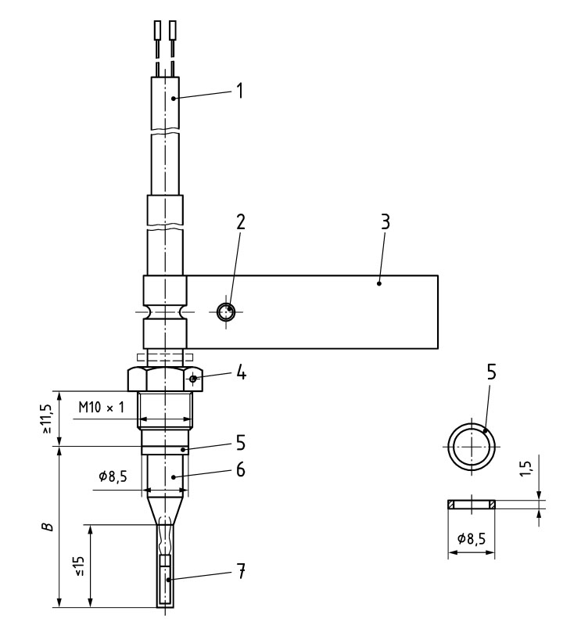

**Key**

1 connected lead 5 sealing ring – material e.g. copper or PTFE

2 provision for security sealing (example) 6 protective sheath

3 identification plate (example) 7 temperature sensing element

4 provision for locking wire

**Figure A.1 — Temperature probe - direct mounted - short - type DS-cable**

**A.1-р зураг – DS төрлийн кабельтай, богино, шууд суурилуулах** **температурын сорьц**

Хэмжээсийг миллиметрээр заасан



**Түлхүүр үг**

1 – залгасан холбогч утас 5 – лацны цагариг, зэс эсвэл PTFE материалтай

2 – битүүмжилсэн лацаар лацдах (жишээ) 6 – хамгаалалтын бүрээс

3 – тэмдэглэгээний пайз (жишээ) 7 – температур мэдрэх элемент

4 – лацны утас сүвлэх нүх

Dimensions in millimetres

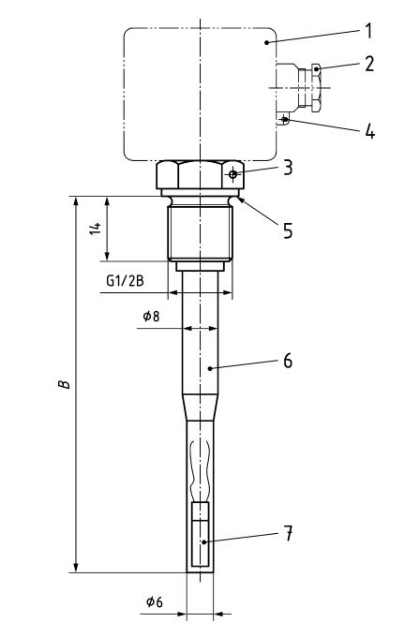

Key

1 outline of head 5 sealing face

2 signal cable inlet 6 protective sheath

3 provision for locking wire 7 temperature sensing element

4 provision for security sealing

**Figure A.2 — Temperature probe - direct mounted - long - Type DL-head**

**A.2-р зураг – DL төрлийн, толгойтой, урт, шууд суурилуулах температурын сорьц**

Хэмжээсийг миллиметрээр заасан



**Түлхүүр үг**

1 – толгой 5 – лацдах гадаргуу

2 – сигналын кабелийн оролт 6 – хамгаалалтын бүрээс

3 – лацны утас сүвлэх нүх 7 – температур мэдрэх элемент

4 – битүүмжилсэн лацаар лацдах хэсэг

Dimensions in millimetres

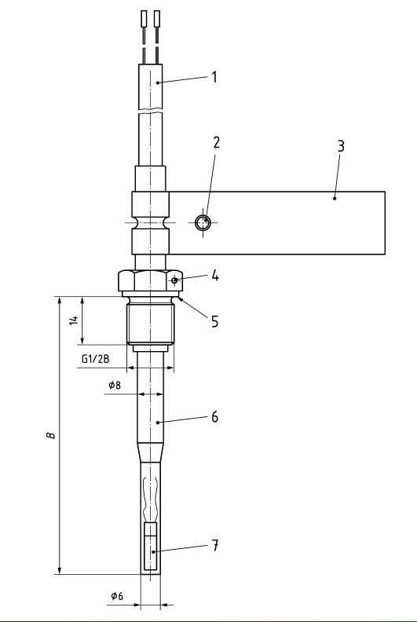

**Key**

1 connecting lead 5 sealing face

2 provision for security sealing (example) 6 protective sheath

3 identification plate (example) 7 temperature sensing element

4 provision locking wire

**Figure A.3 — Temperature probe - direct mounted - Type DL-cable**

**A.3-р зураг – DL төрлийн, кабельтай, шууд суурилуулах температурын сорьц**

Хэмжээсийг миллиметрээр заасан



**Түлхүүр үг**

1 – залгасан холбогч утас 5 – лацдах гадаргуу

2 – битүүмжилсэн лацаар лацдах (жишээ) 6 – хамгаалалтын бүрээс

3 – тэмдэглэгээний пайз (жишээ) 7 – температур мэдрэх элемент

4 – лацны утас сүвлэх нүх

Dimensions in millimetres

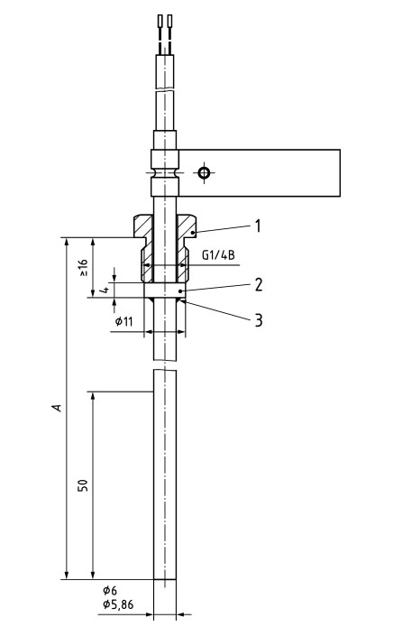

**Key**

1 screw

2 flange

3 welded

**Figure A.4 — Type PL G1/4**

**A.4-р зураг – PL G1/4 төрлийн температур мэдрэгч**

Хэмжээсийг миллиметрээр заасан



**Түлхүүр үг**

1 – эрэг

2 – фланц

3 – гагнаас

Dimensions in millimetres

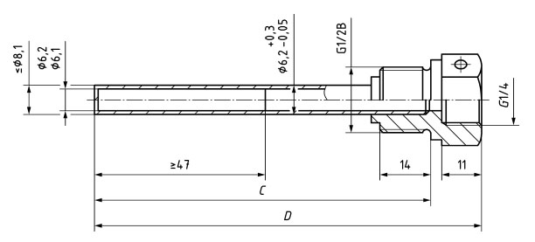

**Figure A.5 – Pocket with G1/4 connection thread**

**A.5-р зураг – G1/4 эргээсэн холболттой бортого**

Хэмжээсийг миллиметрээр заасан



Dimensions in millimetres

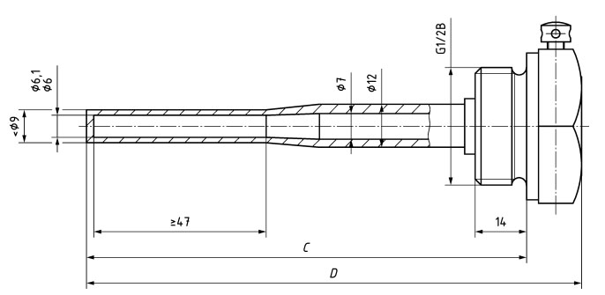

**Figure A.6 – Reinforced pocket**

**A.6-р зураг – Хүчитгэсэн бортого**

Хэмжээсийг миллиметрээр заасан



Dimensions in millimetres

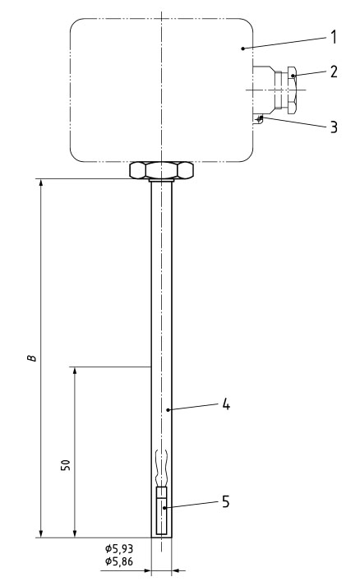

**Key**

1 outline of head

2 inlet for signal cable

3 provision for security sealing

4 protective sheath

5 temperature sensing element

**Figure A.7 — Temperature probe - pocket mounted - Type PL-head**

**A.7-р зураг – PL төрлийн, толгойтой, бортогонд суурилуулсан температурын сорьц**

Хэмжээсийг миллиметрээр заасан



**Түлхүүр үг**

1 – толгой

2 – сигналын кабельд зориулсан оролт

3 – битүүмжилсэн лацаар лацдах

4 – хамгаалалтын бүрээс

5 – температур мэдрэх элемент

Dimensions in millimetres

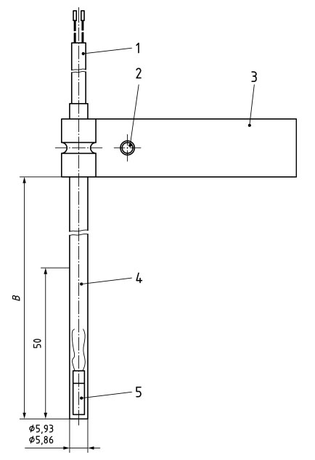

**Key**

1 connecting lead

2 provision for security sealing (example)

3 identification plate (example)

4 protective sheath

5 temperature sensor element

**Figure A.8 — Temperature probe - pocket mounted - Type PL-cable**

**A.8-р зураг – PL төрлийн кабельтай, бортогонд суурилуулсан температурын сорьц**

Хэмжээсийг миллиметрээр заасан



**Түлхүүр үг**

1 – залгасан холбогч утас

2 – битүүмжилсэн лацаар лацдах (жишээ)

3 – тэмдэглэгээний пайз (жишээ)

4 – хамгаалалтын бүрээс

5 – температур мэдрэх элемент

Dimensions in millimetres

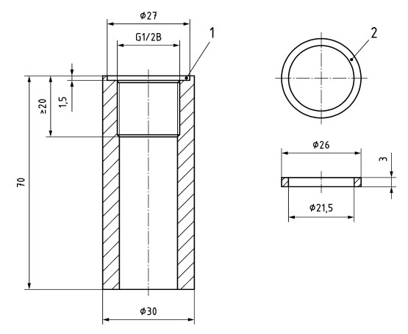

**Key**

1 recess for sealing ring

2 copper sealing ring for use with both types of boss

**Figure A.9 — Temperature boss and sealing ring**

**A.9-р зураг – Температурын шон болон лацны жийргэвч**

Хэмжээсийг миллиметрээр заасан



**Түлхүүр үг**

1 – жийргэвчийн ховил

2 – шонгийн хоёр төрлийг хэрэглэхэд зориулсан битүүмжлэлийн зэс цагариг

Dimensions in millimetres

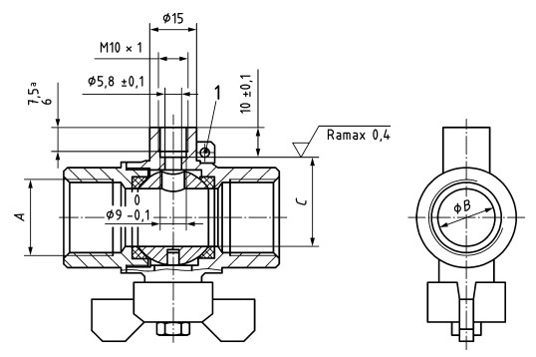

**Key**

a including the runout

|  |  |  |  |
| --- | --- | --- | --- |
| **Thread A** | **Diameter B** | **Length C** | **Recommended temperature sensor** |
| G1/2B | 15 mm | 29 mm | direct short 27,5 mm |
| G3/4B | 19 mm | 31 mm | direct short 27,5 mm |
| G1B | 25 mm | 36 mm | direct short 27,5 mm |
| G1 1/4B | 32 mm | 46 mm | direct short 38 mm |
| G1 1/2B | 40 mm | 55 mm | direct short 38 mm |
| G2B | 49 mm | 65,4 mm | direct short 60 mm |

NOTE 1 Typical tolerance on machined dimensions = ± 0,1 mm.

NOTE 2 Ball valve for use with probe Type DS: see Figure A.12 a).

**Figure A.10 —Ball valve G1/2B, G3/4B, G1B, G1 1/4B and G1 1/2B sizes**

**A.10-р зураг – G1/2B, G3/4B, G1B, G1 1/4B болон G1 1/2B хэмжээтэй бөмбөлгөн хаалт**

Хэмжээсийг миллиметрээр заасан



**Түлхүүр үг**

a – элэгдлийг тооцсон

|  |  |  |  |
| --- | --- | --- | --- |
| **Эргээс - A** | **Диаметр - B** | **Уртын хэмжээ - C** | **Зөвлөмж болгож буй температур мэдрэгч** |
| G1/2B | 15 мм | 29 мм | шууд суурилуулах, богино 27,5 мм |
| G3/4B | 19 мм | 31 мм | шууд суурилуулах, богино 27,5 мм |
| G1B | 25 мм | 36 мм | шууд суурилуулах, богино 27,5 мм |
| G1 1/4B | 32 мм | 46 мм | шууд суурилуулах, богино 38 мм |
| G1 1/2B | 40 мм | 55 мм | шууд суурилуулах, богино 38 мм |
| G2B | 49 мм | 65,4 мм | шууд суурилуулах, богино 60 мм |

1-Р ТАЙЛБАР: Технологийн үйл явцын хэмжээсийн нийтлэг хүлцэл нь ± 0,1 мм байна.

2-Р ТАЙЛБАР: DS төрлийн мэдрэгчтэй хэрэглэхэд зориулсан бөмбөлгөн хаалт: A.12-р зургийн a) зургийг үзнэ үү.

|  |  |
| --- | --- |
| Бөмбөлгөн хаалт нь файбер жийргэвчтэй DS төрлийн температур мэдрэгч болон цагариган жийргэвчийн тусламжтай шууд суурилуулах температур мэдрэгчийн аль алинд тохиромжтой. Цагариган жийргэвчийн тусламжтай шууд суурилуулдаг температур мэдрэгчдийн хувьд нийцэх холбоосын үндсэн хэмжээсүүдийг A.11-р зурагт харуулсан. Эвдрэх эрсдэлээс зайлсхийхийн тулд цагариган жийргэвчийг температур мэдрэгчгүйгээр суурилуулах шаардлагатай. Дараа нь температур мэдрэгчийг болгоомжтой угсарч, эргийг их хүчлэхгүйгээр холбоостой холбож чангална. Холболтыг хангалттай нягт болгохын тулд цагариган жийргэвчийн хэмжээсийг зөв сонгох хэрэгтэй. | The ball valve is suitable for both temperature sensors Type DS with fibre gaskets and temperature sensors that are directly mounted using an O-ring gasket. For temperature sensors that are directly mounted using an O-ring gasket, the main dimensions for the corresponding union are as shown in Figure A.11. To avoid the risk of damaging the O-ring, it shall be mounted without the temperature sensor. After that, temperature sensor is inserted and the union should be carefully screwed in by a limited force. The dimensions of the O-ring shall be selected so, that sufficient compression is achieved. |

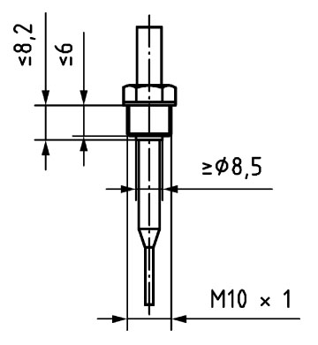

**Figure A.11 — Temperature probe dimensions for O-ring gasket**

**A.11-р зураг – Цагариган жийргэвчтэй суурилуулах температурын сорьцын хэмжээс**



|  |  |  |  |  |
| --- | --- | --- | --- | --- |
| **Type of**  **probe**  **installation** | **Pipe size** | **Installation recommendations** |  | **Key** |
| A  In ball valve | DN 15  DN 20  DN 25  DN 32  DN 40 | Figure 12 a) | 1  2  3  4 | For probe type  DS only  Temperature  sensing element  inserted to axis  of fitting or  beyond  Probe axis  perpendicular  to axis of fitting  and in the same  plane  Ball valve, see  Figure A.10 |
| B  In bend | ≤ DN 50 |  | 1  2  3  4 | Either probe  type DL or  temperature  pocket plus  type PL  Boss, see  Figure A.9  Flow  Temperature  sensing element  inserted to pipe  axis or beyond |
| C  Angled probe | ≤ DN 50 |  | 1  2  3  4 | Either probe  type DL or  temperature  pocket plus  type PL  Boss, see  Figure A.9  Flow  Temperature  sensing element  inserted to pipe  axis or beyond |
| D  Perpendicular  probe | DN 65 to  DN 250 |  | 1  2  3  4 | Either probe  type DL or  temperature  pocket plus  type PL  Boss, see  Figure A.9  Temperature  sensing element  inserted to pipe  axis or beyond  Probe axis  perpendicular  to pipe axis and  in the same  plane |

**Figure A.12 — Installation recommendations**

**A.12-р зураг – Сорьцыг суурилуулах зөвлөмж**

|  |  |  |  |  |
| --- | --- | --- | --- | --- |
| **Сорьцыг суурилуулах төрөл** | **Хоолойн хэмжээ** | **Суурилуулалтын талаарх зөвлөмж** |  | **Түлхүүр үг** |
| A  бөмбөлгөн хаалтад | DN 15  DN 20  DN 25  DN 32  DN 40 |  | 1  2  3  4 | Зөвхөн DS төрлийн сорьцод зориулсан.  Бэхэлгээний тэнхлэгт эсвэл тэнхлэгээс доош суурилуулсан температур мэдрэх элемент болно.  Мэдрэгчийн тэнхлэг нь бэхэлгээний тэнхлэгт перпендикуляр бөгөөд нэг хавтгайд байна.  Бөмбөлгөн хаалт, A.10-р зургийг үзнэ үү. |
| B  Буланд суурилуулсан сорьц | ≤ DN 50 |  | 1  2  3  4 | DL төрлийн сорьц эсвэл бортогонд угсарсан, мөн PL төрлийн температурын сорьцын аль аль нь байна.  Шон, A.9-р зургийг харна уу.  Урсгал.  Бэхэлгээний тэнхлэгт эсвэл тэнхлэгээс доош суурилуулсан температур мэдрэх элемент болно. |
| C  Өнцгөөр суурилуулсан сорьц | ≤ DN 50 |  | 1  2  3  4 | DL төрлийн сорьц эсвэл хаалтад угсарсан, мөн PL төрлийн температурын сорьцын аль аль нь байна.  Шон, A.9-р зургийг харна уу.  Урсгал.  Бэхэлгээний тэнхлэгт эсвэл тэнхлэгээс доош суурилуулсан температур мэдрэх элемент болно. |
| D  Перпендикуляр суурилуулсан сорьц | DN 65 – DN 250 |  | 1  2  3  4 | DL төрлийн сорьц эсвэл бортогонд угсарсан болон PL төрлийн температурын сорьцын аль аль нь байна.  Шон, A.9-р зургийг харна уу.  Урсгал.  Бэхэлгээний тэнхлэгт эсвэл тэнхлэгээс доош суурилуулсан температур мэдрэх элемент болно. |

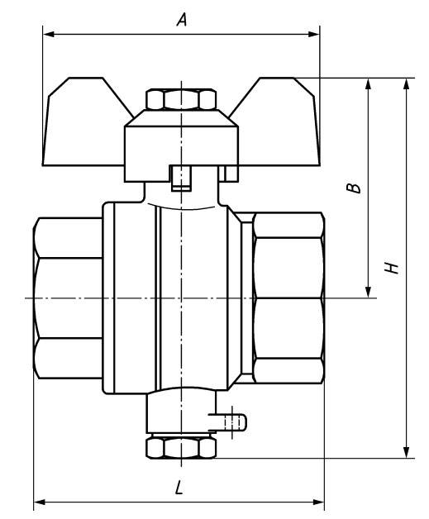

**Figure A.13 — Typical ball valve**

**A.13-р зураг – Нийтлэг бөмбөлгөн хаалт**



|  |  |
| --- | --- |
| **B хавсралт**  (норматив)  **Оролт болон гаралтын туршилтын сигнал**  Энэ хавсралтын B.1-р хүснэгтэд туршилт хийж байгаа тоног төхөөрөмжийн (ТХБТТ) оролт, гаралтын сигналын техникийн шаардлагыг тайлбарласан. ТХБТТ-ийг 5.3, 6.4, 7-р зүйлд тайлбарласны дагуу өндөр нарийвчлалтай импульсээр турших хэрэгтэй.  Туршилтын энэ аргын хувьд зарцуулалтын хэмжүүр болон/эсвэл тооцоолуур нь B.2-р хүснэгтэд заасан оролт, гаралтын сигналтай байвал зохино. Шаардлагатай бол B.1-р хүснэгтэд зааснаар үйлдвэрлэгчээс санал болгосон, оролт, гаралтын сигналтай нэмэлт иж бүрдэл (тохируулагч)-ийн тусламжтай оролт, гаралтын сигналыг үүсгэх хэрэгтэй.  Өгөгдсөн оролт, гаралтын сигнал нь тоолуурыг B.3-р хүснэгтэд заасан оролт, гаралтын сигналтай туршилтын төхөөрөмжид холбох үед тоолуурын гүйцэтгэлд нөлөөлөхгүй, туршилтыг хурдан, нягт нямбай хийх боломж олгодог байвал зохино. B.3-р хүснэгтэд сигналыг UR сигналын тусламжтай тайлбарласан бөгөөд B.2-р хүснэгтийг лавлагаа болгож харна уу. | **Annex B**  (normative)  **Input and output test signals**  This annex deals with specifications for the input and output signals of the EUT as described in Table B.1 where the EUT is to be tested by high-resolution pulses as described in 5.3, 6.4 and Clause 7.  For this method of testing the flow sensor and/or calculator shall have the input and output signals shown in Table B.2, by means of an additional assembly (adapter) if necessary, offered by the manufacturer, with input and output signals according to Table B.3.  The input and output signals provided shall allow rapid and precise testing without influencing the meter performance when connected to a suitable test device with input and output signals according to  Table B.3, where the signals are interpreted with the signal UR - see Table B.2 - as reference. |

**Table B.1 — Signal flow diagram**

EUT Adaptor Standardized test device

EUT delivers standardized signals (with

help of an adapter if necessary) Standardized test equipment accepts

and delivers standardized signals

EUT accepts standardized signals (with

help of an adapter if necessary)

15 pin D-SUB 15 pin D-SUB

female connector; male connector;

male shell female shell

**B.1-р хүснэгт – Сигналын урсгалын диаграмм**

ТХБТТ Тохируулагч Туршилтын стандарт төхөөрөмж

ТХБТТ нь стандарт сигнал дамжуулна

(шаардлагатай бол тохируулагчийн

тусламжтай) Туршилтын стандарт төхөөрөмж нь

стандарт сигналыг хүлээн авч, дамжуулна

ТХБТТ нь стандарт сигнал хүлээн авна

(шаардлагатай бол тохируулагчийн

тусламжтай)

15 контакттай, D-SUB 15 контакттай, D-SUB

эм залгуур; эр залгуур;

дотор талын хуяг гадна талын хуяг

**Table B.2 — Input and output test signals for the EUT**

|  |  |  |  |
| --- | --- | --- | --- |
| **Signal ID** | **Signal description** | | **Function** |
| +U | Input | Positive supply voltage | Power for adapter |
| -U | Input | Negative supply voltage | Reference for all signals |
| UR | Output | Reference level | EUT logic supply voltage level |
| Referring to flow-sensor | | | |
| FH | Output | High-resolution volume pulses | Test output of flow sensor |
| FO | Output | Volume output signal | E.g. from contact mechanism |
| Referring to calculator | | | |
| CH | Output | High-resolution volume pulses | Test output from calculator |
| CE | Output | Energy counter pulses | E.g. from energy counter |
| CV | Output | Volume counter pulses | E.g. from volume counter |
| CI a | Intput | Trigger signal for the calculation cycle | Simulated pulses, from contact  mechanism |
| CT a | Intput | Test input for volume proportional pulses | Simulated pulses, e.g. FH from flow sensor |
| CS | Output | Status signal | Active = measurement running |
| _ Underlined signals are compulsory | | | |
| a Only one of the signals CI and CT shall be available. | | | |

**B.2-р хүснэгт – ТХБТТ-д зориулсан оролт, гаралтын туршилтын сигнал**

|  |  |  |  |
| --- | --- | --- | --- |
| **Сигналын тэмдэглэгээ** | **Сигналын тайлбар** | | **Функц** |
| +U | Оролт | Эерэг хүчдэлээр хангах | Тохируулагчид өгөх эрчим хүч |
| -U | Оролт | Сөрөг хүчдэлээр хангах | Бүх сигналд зориулсан жишиг |
| UR | Гаралт | Жишиг түвшин | ТХБТТ-ийн логикийн хүчдэлийн хангамжийн түвшин |
| Зарцуулалтын хэмжүүрт хамаарах | | | |
| FH | Гаралт | Эзлэхүүний өндөр нарийвчлалтай импульс | Зарцуулалтын хэмжүүрийн туршилтын хариу |
| FO | Гаралт | Эзлэхүүний гаралтын сигнал | Жишээ нь, контактын механизмаас байж болно |
| Тооцоолуурт хамаарах | | | |
| CH | Гаралт | Эзлэхүүний өндөр нарийвчлалтай импульс | Тооцоолуурын туршилтын хариу |
| CE | Гаралт | Энергийн тоолуурын импульс | Жишээ нь, энергийн тоолуураас байж болно |
| CV | Гаралт | Эзлэхүүний урсгал хэмжигчийн импульс | Жишээ нь, эзлэхүүний урсгал хэмжигчээс байж болно |
| CI a | Оролт | Тооцооны үеийг асаах сигнал | Контактын механизмын импульсийг хуулбарласан импульс |
| CT a | Оролт | Эзлэхүүний пропорциональ импульсийн туршилтын оролт | Зарцуулалтын хэмжүүрийн жишээ нь, FH сигналыг хуулбарласан импульс |
| CS | Гаралт | Статусын сигнал | Идэвхтэй гэдэг нь хэмжил хийж байгааг илэрхийлнэ |
| _ Доогуур нь зураасаар тэмдэглэсэн сигналуудад туршилт заавал хийнэ. | | | |
| a Тэмдэглэгээ нь CI болон CT сигналын зөвхөн нэг нь боломжтой байх шаардлагатайг заана. | | | |

**Table B.3 — Electrical and mechanical specifications for standardized test device**

|  |  |  |  |
| --- | --- | --- | --- |
| **Signal**  **ID** | **Adaptor contact**  **no.** | **Electrical specification** | **Remarks** |
| +U | 7+8 | 8 V ± 0,5 V – Load max. 125 mA | Power supply for adapter |
| -U | 1+2 |  |  |
| UR | 6 | 1 V < UR < 12 V – Load max. 0,1 mA |  |
| FH | 3 | f ≤ 10 kHz TH ≥ 1 ms | f: frequency in Hertz  TH: time at high level in  seconds |
| FO | 4 | f ≤ 5 Hz TH ≥ 1 ms |  |
| CH | 15 | f ≤ 2 MHz TH ≥ 200 ms |  |
| CV | 11 | TH ≥ 30 ms |  |
| CV | 12 | TH ≥ 30 ms |  |
| CI | 13 | f ≤ 1 Hz TH/TL = 1 ± 0,1 | TL: time at low level in  seconds |
| CT | 14 | f ≤ 10 kHz TH/TL = 1 ± 0,1 |  |
| CS | 10 | f ≤ 5 Hz TH ≥ 1 ms |  |
| All signals shall be CMOS with levels higher than 0,6 UR interpreted as logical 1 and lower than  0,4 UR as logical 0.  All inputs on the test device shall have an impedance of 100 kΩ or higher.  All outputs on the test device shall be able to be loaded with 10 kΩ.  Connector from adapter to test device 15 pin Sub-D connector shall be in accordance with  ISO 4903:1989. | | | |

**B.3-р хүснэгт - Туршилтын стандарт төхөөрөмжийн цахилгаан, механикийн техникийн шаардлага**

|  |  |  |  |
| --- | --- | --- | --- |
| **Сигналын тэмдэглэгээ** | **Тохируулагчийн контактын дугаар** | **Цахилгааны техникийн шаардлага** | **Тайлбар** |
| +U | 7+8 | 8 В ± 0,5 В – Хамгийн их ачаалал нь 125 мA | Тохируулагчид өгөх эрчим хүч |
| -U | 1+2 |  |  |
| UR | 6 | 1 В < UR < 12 В – Хамгийн их ачаалал нь 0,1 мA |  |
| FH | 3 | f ≤ 10 кГц TH ≥ 1 мс | f: Гц нэгжээр хэмжих давтамж  TH: өндөр түвшинд, секундээр илэрхийлэх хугацаа |
| FO | 4 | f ≤ 5 Гц TH ≥ 1 мс |  |
| CH | 15 | f ≤ 2 МГц TH ≥ 200 мс |  |
| CV | 11 | TH ≥ 30 мс |  |
| CV | 12 | TH ≥ 30 мс |  |
| CI | 13 | f ≤ 1 Гц TH/TL = 1 ± 0,1 | TL: нам түвшинд, секундээр илэрхийлэх хугацаа |
| CT | 14 | f ≤ 10 кГц TH/TL = 1 ± 0,1 |  |
| CS | 10 | f ≤ 5 Гц TH ≥ 1 мс |  |
| Бүх сигнал нь логик 1 гэж тайлбарласан 0,6 UR сигналаас дээш түвшинтэй болон логик 0 шиг 0,4 UR сигналаас доош түвшинтэй CMOS сигнал байх хэрэгтэй.  Туршилтын төхөөрөмжийн бүх оролт нь 100 кОм эсвэл түүнээс дээш эсэргүүцэлтэй байвал зохино.  Туршилтын төхөөрөмжийн бүх гаралтыг 10 кОм ачаалалд тооцоолсон байх шаардлагатай.  Тохируулагчийг туршилтын төхөөрөмжид залгах 15 контакттай Sub-D холбогчийг ISO 4903:1989 стандартад нийцүүлэх хэрэгтэй. | | | |

|  |  |
| --- | --- |
| **C хавсралт**  (мэдээллийн)  **Дулааны энергийн тоолуур болон тоолуурын зангилаанд зориулсан нам хүчдэлийн хангамж**  **C.1 Алс зайд дамжуулах хангамж**  **C.1.1 Хүчдэл (тогтмол эсвэл хувьсах гүйдэл)**  Зөвлөмж болгож буй нэрлэсэн хүчдэл 24 В байна.  Тогтмол гүйдлийн зөвшөөрөгдөх хэмжээ: 12 В – 42 В.  Эрчим хүчийг алс зайд дамжуулах шугамуудыг өгөгдөл дамжуулахад хэрэглэсэн бол (жишээ нь, M-Шин, EN 1434-3 стандартыг харна уу) дээрх утгыг аливаа өгөгдлийг дамжуулах үед баримтлах шаардлагатай.  Хувьсах гүйдлийн зөвшөөрөгдөх хэмжээ: ± 50 %.  **C.1.2 Тохирох гүйдэл**  Гүйдлийн оргил утга – үйлдвэрлэгч тодорхойлох хэрэгтэй.  Урт хугацааны дундаж утга – үйлдвэрлэгч тодорхойлвол зохино.  Нийт боломжит эрчим хүч - үйлдвэрлэгч тодорхойлох шаардлагатай.  **C.1.3 Кабельд тавих шаардлага**  Кабелийн хамгийн урт хэмжээ 10 м-ээс бага байх бөгөөд энэ хэмжээг зөвхөн хүчдэлийн уналтаар хязгаарлана.  Битүү хуягласан кабельд тавих боломжит шаардлагыг үйлдвэрлэгч тодорхойлох хэрэгтэй.  Сүлжсэн кабельд тавих боломжит шаардлагыг үйлдвэрлэгч тодорхойлох хэрэгтэй.  **C.2 Орон нутгийн гаднын эх үүсвэртэй тогтмол гүйдлийн хангамж**  **C.2.1 Хүчдэл**  Зөвлөмж болгох нэрлэсэн хүчдэл нь 6 В, 3,6 В, 3 В байна.  **C.2.2 Бусад өгөгдөл** | **Annex C**  (informative)  **Low voltage power supply for the thermal energy meters and their**  **subassemblies**  **C.1 Remote supply**  **C.1.1 Voltage (DC or AC)**  Recommended nominal voltages 24 V.  Tolerance DC: 12 V to 42 V.  If the remote supply lines are also used for data transmission (e.g. M-Bus, see EN 1434-3) these values shall be maintained during any data transmission.  Tolerance AC: ± 50 %.  **C.1.2 Current available**  Peak value to be specified by the manufacturer  Long term mean value to be specified by the manufacturer  Total available energy to be specified by the manufacturer  **C.1.3 Cabling requirements**  Max. cable length > 10 m – restricted only by voltage drop  Shielded cable a possible requirement to be specified by the manufacturer  Twisted cable a possible requirement to be specified by the manufacturer  **C.2 Local external DC supply**  **C.2.1 Voltage**  Recommended nominal voltages 6 V, 3,6 V, 3 V.  **C.2.2 Other data** |

**Table C.1 — Standardized levels for external powering**

|  |  |  |  |
| --- | --- | --- | --- |
| Nominal voltage | 6 V | 3,6 V | 3 V |
| Max.average current | 100 mA | 10/20/50/100/200 μA | 10/20/50/100/200 μA |
| Tolerance at average current | 5,4 V to 6,6 V | 3,4 V to 3,8 V | 2,8 V to 3,3 V |
| Peak current | 100 mA | 10 mA | 5 mA |
| Min. voltage at peak current | 5,4 V | 3,2 V | 2,7 V |

**C.1-р хүснэгт – Гаднын эх үүсвэртэй хүчдэлийн стандартчилсан түвшин**

|  |  |  |  |
| --- | --- | --- | --- |
| Нэрлэсэн хүчдэл | 6 В | 3,6 В | 3 В |
| Хамгийн их дундаж гүйдэл | 100 мА | 10/20/50/100/200 μA | 10/20/50/100/200 μA |
| Дундаж гүйдэлд зөвшөөрөгдөх хүчдэл | 5,4 – 6,6 В | 3,4 – 3,8 В | 2,8 – 3,3 В |
| Оргил гүйдэл | 100 мA | 10 мA | 5 мA |
| Оргилд гүйдэлтэй үеийн хамгийн бага хүчдэл | 5,4 В | 3,2 В | 2,7 В |

|  |  |
| --- | --- |
| **C.3 Эрчим хүчний хангамжийн техникийн тодорхойлолт**  Хамгийн багадаа дараах мэдээллийг багтаасан өгөгдлийн хуудсыг үйлдвэрлэгч бэлтгэх хэрэгтэй. Үүнд:  - үйлдвэрлэгч;  - хангамжийн төрлийн тэмдэглэгээ;  - гаднын эх үүсвэртэй эсвэл алс зайд дамжуулах эрчим хүчний хангамж;  - нэрлэсэн хүчдэлийн түвшин;  - тохирох гүйдэл (оргил болон урт хугацааны дундаж утга);  - нийт боломжит эрчим хүч (хэрэв батерей бол);  - кабельд тавих шаардлага (кабелийн хамгийн урт хэмжээ, битүү хуягласан эсвэл сүлжсэн кабельд тавих боломжит шаардлага) орно.  **ZA хавсралт**  (мэдээллийн)  **Европын энэ стандарт болон Европын холбоонд хэрэгжүүлэх шаардлагатай 2014/32/EU Удирдамжийн үндсэн шаардлага хоорондын уялдаа**  Европын парламент болон зөвлөлийн 2014 оны хоёрдугаар сарын 26-ны өдрийн Европын эдийн засгийн бүсэд зориулсан бичвэртэй, (дахин шинэчилсэн) хэмжих хэрэгслүүдийг зах зээлд гаргах талаар хамаарах Гишүүн орнуудын хуулийг мөрдөх тухай 2014/32/EU Удирдамжийн үндсэн шаардлагад тохирох, сайн дурын нэг аргыг боловсруулахын тулд “M/374 (Хэмжих хэрэгслийн салбар)”-ын стандартчиллын тухай Комиссоос тавьсан хүсэлтэд нийцүүлэн, Европын энэ стандартыг боловсруулсан.  2014/32/EU Удирдамжийн дагуу Европын Холбооны албан ёсны сэтгүүлд энэ стандартыг тэмдэглэсэн бол ZA.1-р хүснэгтэд бичсэн энэ стандартын норматив заалтуудын нийцэл нь тухайн Удирдамж болон Европын чөлөөт худалдааны холбооны дүрэм журмын гол шаардлагуудад хамаарах тохиролд энэхүү стандартыг хэрэглэх хүрээнд байна. | **C.3 Power supply specifications**  The manufacturer should make available data sheets containing at least the following information:  — manufacturer;  — type identification;  — external or remote power supply;  — nominal voltage level;  — available current (peak and long term mean value);  — total available energy (if battery);  — cabling requirement (maximum cable length and possible requirements for shielded or twisted cable).  **Annex ZA**  (informative)  **Relationship between this European Standard and the essential**  **requirements of Directive 2014/32/EU aimed to be covered**  This European Standard has been prepared under a Commission’s standardization request “M/374 (Field of measuring instruments)” to provide one voluntary means of conforming to essential requirements of Directive 2014/32/EU of the European Parliament and of the Council of 26 February 2014 on the harmonization of the laws of the Member States relating to the making available on the market of measuring instruments (recast) Text with EEA relevance.  Once this standard is cited in the Official Journal of the European Union under that Directive, compliance with the normative clauses of this standard given in Table ZA.1 confers, within the limits of the scope of this standard, a presumption of conformity with the corresponding essential requirements of that Directive and associated EFTA regulations. |

**Table ZA.1 —Correspondence between this European Standard and Annex I and Annex VI of Directive2014/32/EU**

|  |  |  |
| --- | --- | --- |
| **Essential Requirements (ERs) of Directive 2014/32/EU Annex I Essential Requirements** | **Clause(s)/subclause(s) of this EN** | **Remarks/Notes** |
| I.7.5 Robustness and suitability of materials | 4.2.2 | Covered |

**WARNING 1** — Presumption of conformity stays valid only as long as a reference to this European Standard is maintained in the list published in the Official Journal of the European Union. Users of this standard should consult frequently the latest list published in the Official Journal of the European Union.

**WARNING 2** — Other Union legislation may be applicable to the product(s) falling within the scope of this standard.

**ZA.1-р хүснэгт – Европын энэ стандарт болон 2014/32/EU Удирдамжийн I хавсралт, VI хавсралт хоорондын нийцэл**

|  |  |  |
| --- | --- | --- |
| **2014/32/EU Удирдамжийн I хавсралтад тавьсан үндсэн шаардлага (ERs)** | **Европын энэ стандартын зүйл(с)/дэд зүйл(с)** | **Тэмдэглэл/ тайлбар** |
| I.7.5 Материалын бат бөх чанар болон зохицол | 4.2.2 | Хамруулсан |

**1-р анхааруулга –** Европын Холбооны албан ёсны сэтгүүлд нийтлэгдсэн жагсаалтад Европын энэ стандартыг эш татсан хугацаа хүртэл тохирлын үндэслэлийг хүчин төгөлдөр хэвээр мөрдөнө. Энэ стандартыг хэрэглэгчид нь Европын Холбооны албан ёсны сэтгүүлд нийтлэгдсэн хамгийн сүүлчийн жагсаалтыг байнга лавлан мэдэж байх хэрэгтэй.

**2-р анхааруулга –** Европын Холбооны өөр хууль тогтоомжийг энэ стандартын хамрах хүрээнд багтах бүтээгдэхүүн(үүд)д хэрэглэж болно.

**Bibliography**

[1] EN 10088-3:2014, Stainless steels — Part 3: Technical delivery conditions for semi-finished products, bars, rods, wire, sections and bright products of corrosion resisting steels for general purposes

[2] EN ISO 286-2, Geometrical product specifications (GPS) — ISO code system for tolerances on linear sizes — Part 2: Tables of standard tolerance classes and limit deviations for holes and shafts (ISO 286-2)

**Ном зүй**

[1] EN 10088-3:2014, Зэвэрдэггүй ган – 3-р хэсэг: Хагас боловсруулсан бүтээгдэхүүн, тор, саваа, дамжуулах утас, нийтлэг зориулалтын зэвэрдэггүй гангийн хэсэг болон гялалзсан бүтээгдэхүүн

[2] EN ISO 286-2, Бүтээгдэхүүний геометр тодорхойлолт (GPS) – Шугаман хэмжээнд зөвшөөрөх ОУСБ-ын кодын систем – 2-р хэсэг: Нүх завсар болон тэнхлэгийн хазайлтын хязгаар болон стандарт хүлцэлийн ангиллын хүснэгт (ISO 286-2)

1. EN 1434-3 стандартыг ЕСХ-ны 294-р ТХ-ноос боловсруулсан.
2. 1 EN 1434-3 is maintained by CEN/TC 294.